Івано-Франківський національний технічний університет нафти і газу

Інститут архітектури та будівництва "ІФНТУНГ - ДонНАБА",
Кафедра архітектури і дизайну

Мостовий Богдан Ігорович
_____________________________________________________________________________________________
(прізвище, ім’я, по батькові)

УДК __727__
(індекс)
МАГІСТЕРСЬКА РОБОТА

Особливості проєктування сучасних громадських центрів у міському житловому середовищі
(назва роботи)

Архітектура та містобудування .
(назва освітньої програми)

191 Архітектура та містобудування .
(шифр і назва спеціальності)

Мостовий Б.І.
_____________________________________
(підпис, ініціали та прізвище здобувача освітнього ступеня)

Науковий керівник Кельба Сергій Сергійович, доц. кафедри АіД
(прізвище, ім’я, по батькові, науковий ступінь, вчене звання)

Допущено до захисту
Завідувач кафедри архітектури і дизайну
проф. Ященко О. Ф.
(посада) (підпис) (дата) (ініціали та прізвище)

Рецензент

доц. каф. АіД Смадич І.П.
(посада) (підпис) (дата) (ініціали та прізвище)

Робота містить результати власних досліджень. Використання ідей, результатів і текстів інших авторів мають посилання на відповідне джерело

Івано-Франківськ – 2025

Івано-Франківський національний технічний університет нафти і газу
_______________________________________________________________________________________________________________________
(повне найменування закладу вищої освіти)

Інститут архітектури та будівництва "ІФНТУНГ - ДонНАБА",.

Кафедра архітектури і дизайну .
Освітній рівень магістр__________________________________________________
Спеціальність 191 Архітектура та містобудування___________________________
(шифр і назва)

ЗАТВЕРДЖУЮ
Завідувач кафедри __________
Олексій ЯЩЕНКО .
«____» ________________ 2025 рік

З А В Д А Н Н Я

НА МАГІСТЕРСЬКУ РОБОТУ СТУДЕНТОВІ

Мостовому Богдану Ігоровичу
(прізвище, ім’я, по батькові)
1. Тема роботи: «Особливості проєктування сучасних громадських центрів у міському житловому середовищі»
Керівник роботи ________Кельба Сергій Сергійович, доцент кафедри АіД
(прізвище, ім’я, по батькові, науковий ступінь, вчене звання)
затверджені наказом закладу вищої освіти від “6” жовтня 2025 року № 607/7
2. Строк подання студентом роботи___________________________________________
3. Вихідні дані до роботи ____________________________________________________ __________________________________________________________________________
4. Зміст розрахунково-пояснювальної записки (перелік питань, які потрібно розробити)
___________________________________________________________________________________________________________________________________________________________
5. Перелік графічного матеріалу (з точним зазначенням обов’язкових креслень) _______________________________________________________________________________________

6. Консультанти розділів роботи
Розділ | Прізвище, ініціали та посада  консультанта | Підпис, дата
Розділ | Прізвище, ініціали та посада  консультанта | завдання видав | завдання  прийняв
I | Кельба Сергій Сергійович, доцент кафедри АіД
II | Кельба Сергій Сергійович, доцент кафедри АіД
III | Кельба Сергій Сергійович, доцент кафедри АіД
IV | Кельба Сергій Сергійович, доцент кафедри АіД

7. Дата видачі завдання _____________________________________________________

КАЛЕНДАРНИЙ ПЛАН

№  з/п | Назва етапів магістерської  роботи | Термін виконання етапів роботи | Примітка
1. | Отримання та обговорення теми. | 16.12.24-20.12.24
2. | Дослідження теми, опрацювання джерел, аналіз світового та вітчизняного досвіду. | 30.01.25-3.03.25
3. | Розробка теоретичної частини роботи. | 13.03.25-19.08.25
4. | Створення аналітичних схем. | 19.08.25-30.09-25
5. | Формування концепції проєктного рішення. | 19.08.25-30.09.25
6. | Розробка об’ємно-планувальних рішень. | 01.10.25-17.10.25
7. | Розробка креслень. | 19.10.25-31.10.25
8. | Графічне оформлення проєктної частини. | 01.11.25-09.11.25
9. | Фінальне оформлення пояснювальної записки. | 10.11.25-30.11.25
10. | Фінальне оформлення графічної частини. | 20.11.25-30.11.25
11. | Узагальнення та завершення роботи. | 01.12.25-09.12.25
12. | Перевірка записки. | 10.12.25
13. | Друк та підготовка до захисту. | 16.12.25
14. | Захист магістерської роботи. | 22.12.25

Студент ___________ Мостовий Б.І.
( підпис ) (прізвище та ініціали)
Керівник роботи ___________ Кельба С.С.
( підпис ) (прізвище та ініціали)
Зміст
Вступ…………………………………………………………………………..6
Розділ І Передумови формування громадських центрів в міському житловому середовищі………………………………………………………….....9
  - Визначення поняття громадського центру……………………………...9
  - Історичний розвиток і еволюція громадських центрів у міському житловому середовищі………………………………………………….10
  - Класифікація громадських центрів у міському житловому середовищі …………………………………………………………………………….12
  - Фактори, що впливають на формування громадських центрів у міському житловому середовищі………………………………….……17
Висновки до розділу І……………………………………………………...20
Розділ ІІ Аналіз проектного та наукового досвіду……………………..22
  - Теоретичні підходи та наукові концепції формування громадських центрів……………………………………………………………………….22
  - Світовий досвід проєктування громадських центрів……………….24
  - Вітчизняний досвід проєктування громадських центрів…………...42
Висновки до розділу ІІ……………………………………………………..45
Розділ ІІІ Архітектурно-планувальні принципи та рекомендації щодо проектування громадських центрів у житлових районах…………………...48
  - Розташування в містобудівній структурі……………………………48
  - Об'ємно просторове вирішення громадських центрів……………...51
  - Архітектурно-планувальна організація……………………………...53
  - Вимоги інклюзивності та універсального дизайну ………………...55
  - Узагальнення рекомендацій для проєктної частини. Логічна модель…………..................................................................................…57
Висновки до розділу ІІІ……………………………………………………60
Розділ IV Проєктна частина………………………………………………62
4.1 Містобудівний аналіз території………………………………………...62
4.2 Функціональне зонування………………………………………………68
4.3 Генлан…………………………………………………………………….70
4.4 Планування………………………………………………………………72
4.5 Об'ємно просторове рішення та фасади………………………………..76
4.6 Конструктивне рішення…………………………………………………79
4.7 Техніко-економічні показники………………………………………….81
Висновки до розділу IV…………………………………………………….81
Висновок дослідження……………………………………………………..82
Список використаних джерел…………………………………………….85

Вступ
Акутальність теми
В умовах сучасного стрімкого розвитку міст, що виливається у збільшення щільності населення та зміною потреб мешканців, виникає потреба у формуванні нового якісного громадського простору у межах житлових районів. В сучасному світі громадські центри відіграють важливу роль як осередки соціальної взаємодії, культурної активності, громадського активізму і доступних сервісів. Такі центри можуть позитивно впливати на формування згуртованих локальних спільнот, підвищення комфорту міського середовища і також зміцненню ідентичності районів.
Сучасні тенденції в проєктуванні громадських просторів, такі як орієнтація на сталий розвиток, багатофункціональність, інклюзивність, універсальність просторів та екологічна ефективність – вимагають переосмислення підходів до створення архітектури. Особливої актуальності набуває якісне вписання таких об'єктів у міське житлове середовище, врахування соціальних, економічних культурних, містобудівних та просторових особливостей конкретних територій.
Окрім вищеописаного, у контексті післявоєнної відбудови зруйнованих районів міст, якісні громадські центри та сучасні середовища стають невід'ємними частинами цього процесу. Якісний проєкт здатен забезпечити для людей зручний доступ до послуг, культурних подій, соціальнох підтримки та можливостей для розвитку.
Архітектура громади стає інструментом, що сприяє розвитку громади. В останні роки це набуло популярності завдяки своєму потенціалу заохочувати взаємодію та зміцнити громадські зв'язки. Громадська архітектура являє собою не тільки фінальний продукт архітектурного дизайну, але також і процес проектування. Він охоплює багато видів втручання та зусилля громад різного ступеня; з крихітного громадського простору між втручання до комплексного проектування громадських центрів або комплексної урбаністики структури, орієнтовані на добробут громади. [35.]
Таким чином, дослідження особливостей проєктуванн я сучасних громадських центрів у міському житловому середовищі є актуальним. Така робота дозволяє виявити ефективні просторові, функціональні та технологічні рішення, що відповідають сучасним викликам та потребам користувачів, сприяють формуванню комфортного, гуманного й якісного громадського простору в ядрі мікрорайонів міста.
Об'єкт дослідження: сучасні громадські багатофункціональні центри.
Предмет дослідження: архітектурно-планувальні рішення громадських центрів.
Мета роботи: на основі досвіду проєктування та досліджень виявити принципи архітектурного планування громадських центрів у міському житловому середовищі.
Межі дослідження:
- Часові: Дослідження орієнтоване на сучасні громадські центри, але при цьому розглядає їх історичний розвиток від періоду античності.
- Типологічні: в міському житловому середовищі
Завданнями роботи є:
- Визначити передумови формування громадських центрів в міському житловому середовищі
- Проаналізувати світовий та вітчизняний досвід проєктування планування громадських центрів
- На основі вітчизняного й світового досвіду сформулювати і обґрунтувати принципи та прийоми архітектурно-планувальної організації громадських центрів
- Визначити правила та підходи у проєктуванні сучасних громадських центрів у міському житловому середовищі
- У результаті дослідження запропонувати практичні рекомендації та приклад концепції архітектурно-планувального рішення.
Методи дослідження:
- Збір інформації з літературних, електронних, нормативних та ін. джерел
- Натурні обстеження
- Систематизація зібраної інформації
Наукова новизна полягає у:
1 .Уточненні та систематизації архітектурно-планувальних принципів, які забезпечують ефективне функціонування громадських центрів у житловому середовищі сучасного міста;
2. Обґрунтуванні ролі громадського центру як елемента посилення соціальної взаємодії та формування локальної ідентичності;
3. Запропонуванні концептуальної моделі проєктування, яка поєднує гнучкість простору, багатофункціональність та стійкі архітектурні рішення.

Розділ І Передумови формування громадських центрів в міському житловому середовищі
1.1 Визначення поняття громадського центру.
У сучасній архітектурній теорії громадський центр трактується як багатофункціональна громадська будівля, призначена для забезпечення різних форм соціальної активності та спільнотної взаємодії у межах конкретного житлового утворення. Його сутність визначається поєднанням просторів, що підтримують культурні, освітні, комунікаційні, рекреаційні та громадські процеси, а також здатністю інтегрувати різні типи діяльності у єдиній архітектурній структурі.
У міжнародній практиці для позначення цього типу споруд використовується термін «community center», який підкреслює їхню роль як місця зустрічей, спільних ініціатив та взаємодії мешканців. У дослідженні М. Butková громадський центр описується як «простір для зустрічей та взаємодії, програма якого формується на основі потреб конкретної спільноти» . Така характеристика акцентує увагу на гнучкості громадських центрів та їхній орієнтації на реальний соціальний запит. [36.]Однією з ключових рис цих споруд є багатофункціональність. Дослідження масштабів і функціональних моделей громадських центрів підкреслює, що поєднання спеціалізованих і універсальних просторів формується залежно від розміру будівлі, а ступінь її функціональної насиченості прямо корелює з доступною площею. У публікації зазначено, що можливості громадського центру суттєво змінюються залежно від типорозміру, а багатофункціональність стає визначальним критерієм для споруд середнього та великого масштабу. [36.]
Наразі спостерігається тенденція до розширення функціонального наповнення громадських центрів завдяки їх наближенню до моделі багатосервісних установ. Ефективність таких центрів полягає у можливості одночасно обслуговувати різні вікові та соціальні групи, поєднуючи культурні, освітні, спортивні та соціальні послуги, які формують цілісний комплекс послуг для громади. Така універсальність дозволяє їм виконувати роль установ, що підтримують сталий соціальний розвиток у межах основних ланок житлової структури.
Громадський центр у мікрорайоні є місцевим центром соціального життя. Тут мешканці задовольняють свої щоденні потреби: організовують дозвілля, беруть участь у культурних заходах, відвідують освітні програми та спілкуються один з одним. Поєднання гнучких просторів, які можна змінювати залежно від формату заходів, та спеціалізованих приміщень з постійними функціями дозволяє сформувати архітектурний об'єкт, який може підтримувати різні сценарії соціальної активності.
Таким чином, у сучасних умовах громадський центр можна розглядати як складну багатофункціональну громадську будівлю, призначену для задоволення соціальних, культурних та комунікаційних потреб місцевої громади. Його роль полягає у створенні умов для розвитку соціальної взаємодії, формування активного життєвого середовища та підтримці сталості житлової структури на рівні мікрорайону. Таким чином, громадський центр поєднує архітектурні, просторові та соціальні аспекти та виступає універсальною платформою для життя громади.
1.2 Історичний розвиток і еволюція громадських центрів у міському житловому середовищі
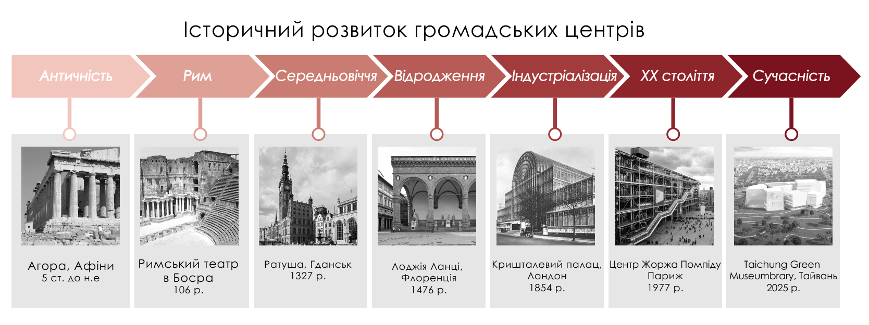
Рис. 1 Схема історичного розвитку громадських центрів
Історичний розвиток громадських центрів як архітектурного типу нерозривно пов'язаний із трансформаціями суспільства, змінами у формах комунікації та соціальної організації, а також із еволюцією містобудівної структури. У ранніх цивілізаціях суспільні будівлі поступово набували складнішого архітектурного оформлення та чіткіших функцій. У Месопотамії, Єгипті, Китаї та Індії храми й палаци виконували подвійне призначення: вони були сакральними та адміністративними центрами, але також функціонували як місця зібрання громади, де відбувалися політичні, торговельні й культурні події. Такі будівлі були осередками громадського життя, у яких поєднувалися церемоніальні, судові, торговельні та політичні функції. В архітектурній традиції цих регіонів поступово формувалися типологічні основи суспільних споруд, що забезпечували комунікацію між владою та населенням.
Античний світ заклав фундаментальні принципи просторової організації громадських центрів, які суттєво вплинули на подальший розвиток архітектури. У Стародавній Греції центральним осередком було агорне середовище, що поєднувало функції політичного форуму, місця торгівлі, освітнього простору та громадських зібрань. Стої, театри та гімнасії утворювали архітектурну рамку, у якій відбувалася політична, культурна та соціальна взаємодія. «Громадські центри грецьких полісів були місцями політичних дебатів, культурних заходів та релігійних обрядів», і це визначало їхній статус як ключових елементів міського життя.
У Стародавньому Римі цей принцип набув більш інституціоналізованої форми. Римський форум став архетипом багатофункціонального громадського центру, де архітектура відображала державну ієрархію та організацію суспільних процесів. Римські базиліки розвинули тип суспільної будівлі, у якій поєднувалися торговельні, судові та адміністративні функції, а сама споруда мала чітко структуровану просторову організацію, яка забезпечувала можливість зібрань і руху великих груп людей. Базиліка як архітектурний тип стала безпосереднім попередником сучасних громадських споруд завдяки своїй універсальності та здатності адаптуватися до різноманітних функцій. [3.]
У середньовіччі суспільне життя зосереджувалося навколо ратуш, гільдійних домів і храмів, що виконували адміністративну, представницьку та комунікативну функції. У «Курсі історії архітектури» зазначається, що середньовічні ратуші були архітектурними осередками міського самоврядування й місцями регулярних зібрань громади. [3.] Хоча багатофункціональність цих будівель не досягала сучасного рівня, вони формували основу суспільної інфраструктури міста.
Доба Відродження внесла нове розуміння публічної будівлі як простору репрезентації та соціальної комунікації. На сторінках видання зазначено, що у цей період формуються міські палаццо й громадські логії як архітектурні типи, які поєднували функції зібрань, урочистостей і громадських подій. Архітектура громадських будівель стає більш композиційно впорядкованою, а планувальні схеми – орієнтованими на чітку організацію руху та сприйняття.
У Новий час суспільна інфраструктура активно ускладнюється. Поширення просвіти, розвиток науки і становлення громадянського суспільства породжують нові типи будівель: народні доми, бібліотеки, культурні та освітні центри. У книзі підкреслено, що XVIII–XIX століття стали періодом формування типології «будівель культурно-освітнього призначення», які виконували функції, споріднені з сучасними громадськими центрами.
Справжній перехід до концепції багатофункціонального громадського центру відбувається у ХХ столітті, коли модерністські підходи прагнули забезпечити рівний доступ населення до культурних і соціальних ресурсів. Будинки культури, палаци творчості та культурно-освітні комплекси стали втіленням соціальної політики й концепції масових громадських інституцій. У джерелах наголошено, що модернізм «змінив традиційну парадигму міського простору», сприяючи інтеграції зовнішніх і внутрішніх просторів і появі нових типів громадських будівель.
У XXI столітті громадський центр формується як мультисервісний комплекс, що поєднує культурні, освітні, спортивні та соціальні функції. Сучасні центри працюють за принципом гнучкої та багатофункціональної програми, що адаптується до потреб громади. Додатково еволюцію такого типу споруд пов'язують із зростанням впливу культурних і соціальних процесів, що визначають попит на універсальні простори для комунікації, творчості та взаємодії.
Узагальнюючи, історичний розвиток громадського центру як архітектурного типу демонструє тривалий шлях від сакральних і адміністративних споруд ранніх цивілізацій до складних багатофункціональних комплексів сучасного міста. Кожний етап еволюції приносив нові планувальні, соціальні та архітектурно-естетичні рішення, що визначили формування сучасної моделі громадського центру як ключового осередку суспільного життя житлових районів.
1.3 Класифікація громадських центрів у міському житловому середовищі
Класифікація громадських центрів охоплює низку критеріїв, що дозволяють систематизувати ці об'єкти з огляду на їхні функції, масштабність, просторову організацію та особливості взаємодії з користувачами. Оскільки громадські центри поєднують різні типи суспільної активності, їхня типологія є багатовимірною і відображає не лише архітектурні, але й соціальні, інституційні та управлінські аспекти їхнього функціонування. Громадські центри як складні урбаністичні утворення мають різноманітні форми, масштаби та функціональні моделі, що визначають їхнє місце й роль у структурі міста. Їхня класифікація дозволяє глибше зрозуміти закономірності формування системи обслуговування, оптимально структурувати функції та визначити вимоги до архітектурно-планувальних рішень. Вона також дає змогу простежити логіку розвитку громадських інституцій у різних соціальних та культурних контекстах і врахувати динаміку сучасних тенденцій, що впливають на формування цих об'єктів у житловому середовищі.
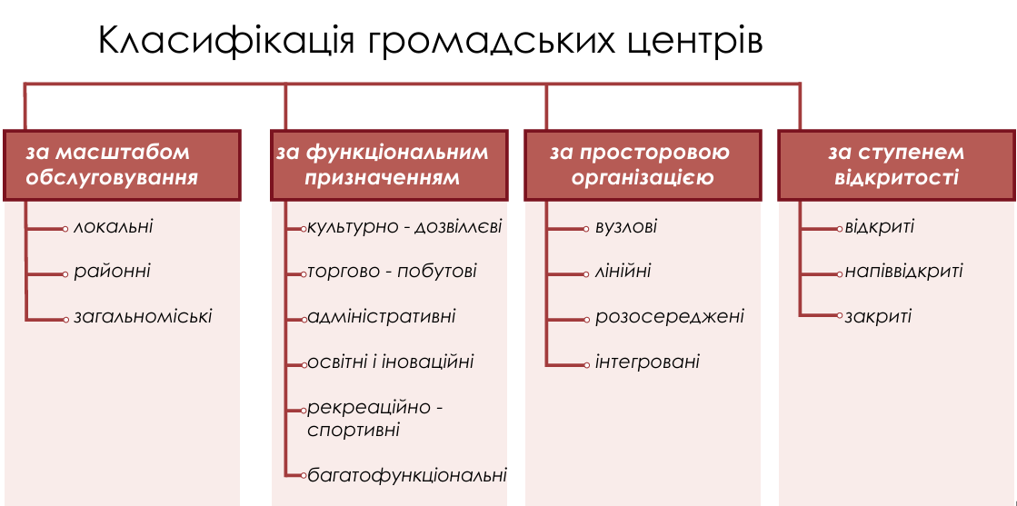
Рис. 2 Схема класифікації громадських центрів
1.3.1 Класифікація за масштабом обслуговування населення
За масштабом охоплення населення громадські центри поділяють на локальні, районні й загальноміські. Локальні центри функціонують у межах мікрорайону та містять компактний набір повсякденних послуг і культурно-дозвіллєвих приміщень. Їм властива інтеграція у житлову структуру та максимальна пішохідна доступність, що робить їх невід'ємною частиною повсякденного маршруту мешканців. Вони зазвичай мають помірну площу, працюють із невеликим потоком відвідувачів і забезпечують базовий рівень соціальної інфраструктури.
Районні центри є масштабнішими і включають ширший спектр культурних, соціальних, освітніх та спортивних функцій. Їхня архітектурно-просторова структура є більш складною, оскільки вона має задовольняти потреби більшої кількості населення й одночасно виконувати роль осередку громадського життя. Такі центри нерідко формують виразні просторі площі, культурні домінанти або багатофункціональні комплекси, у яких поєднуються різні формати діяльності - від масових заходів до індивідуальних занять і повсякденного дозвілля.
Загальноміські центри мають найбільшу містобудівну вагу та поєднують ключові адміністративні, культурні й представницькі функції, формуючи образ міста й забезпечуючи значні суспільні простори для масових подій. У таких центрах зосереджуються важливі культурні інституції, великі палаци культури, музеї, виставкові комплекси, театри чи представницькі адміністративні споруди. Це робить їх важливими композиційними елементами міської структури та центрами формування громадської ідентичності.
1.3.2 Класифікація за функціональним призначенням
Функціональний склад громадських центрів визначає характер їхнього використання та структуру внутрішнього простору. Спеціалізація кожного центру формується відповідно до потреб громади, масштабу обслуговування та соціально-культурного контексту.
Культурно-дозвіллєві центри зосереджені на підтримці мистецької та освітньої діяльності, включають бібліотеки, виставкові зали, студії творчості та простори для заходів. Вони формують середовище, у якому відбувається розвиток культурних практик, творче самовираження та суспільні комунікації.
Торгово-побутові центри об'єднують об'єкти торгівлі та сервісного обслуговування, забезпечують побутові потреби мешканців і можуть становити окрему будівлю або бути частиною більшого багатофункціонального комплексу.
Адміністративно-сервісні центри забезпечують надання муніципальних послуг, роботу громадських організацій і контакт громадян із системою місцевого самоврядування. Вони створюють умови для доступного отримання адміністративних сервісів, консультацій та громадської участі.
Освітні й інноваційні центри спрямовані на розвиток сучасних форм навчання, коворкінг-діяльності й технологічної творчості. Це середовища, що підтримують нові формати освіти, включаючи цифрові лабораторії, творчі хаби й відкриті навчальні простори.
Рекреаційно-спортивні центри задовольняють потреби у фізичній активності та відпочинку, формують умови для спортивних тренувань, масового спорту й оздоровлення.
Найбільш актуальними для сучасних житлових районів стають багатофункціональні центри, у яких різні групи приміщень інтегруються у єдиний комплекс. Їхня перевага полягає у здатності поєднувати різні види діяльності та забезпечувати гнучкість функціонального використання будівлі.
1.3.3 Класифікація за просторовою організацією
Просторово-планувальні моделі громадських центрів формуються відповідно до способів організації громадського життя та характеру території, у межах якої вони створюються. Кожна з моделей по-своєму визначає взаємозв'язок між функціональними зонами, відкритими просторами й оточенням.
Вузлові центри вибудовуються навколо центрального відкритого простору, який об'єднує основні будівлі та стає осередком активностей. Така структура сприяє концентрації соціальної взаємодії та створює природний фокус громадського життя.
Лінійні центри формуються вздовж головних пішохідних магістралей, створюючи протяжний громадський простір із послідовністю об'єктів і зон. Ця модель забезпечує плавний рух відвідувачів та зручність сприйняття центру у щоденному користуванні.
Розосереджені центри складаються з кількох громадських будівель, розміщених групами в межах району й пов'язаних пішохідною мережею. Такий підхід характерний для великих житлових утворень, де громадські функції розташовані у стратегічних точках щоденних маршрутів мешканців, утворюючи взаємопов'язану систему.
Інтегровані центри вбудовані у житлову забудову і формують активні фронти міських вулиць, забезпечуючи постійний контакт із повсякденним життям мешканців. Вони сприяють пожвавленню міського середовища та створюють умови для невимушеної соціальної взаємодії.

1.3.5 Класифікація за ступенем відкритості
Рівень відкритості громадського центру визначає доступність його просторів для різних груп користувачів і впливає на характер комунікації між центром та громадою.
Відкриті центри передбачають вільний доступ до більшості приміщень і мають розвинені публічні простори, що забезпечують широку соціальну активність і різні формати подій.
Напівзакриті центри поєднують відкриті та контрольовані зони, що зумовлено режимом роботи або функціональною специфікою окремих приміщень. Така модель дозволяє поєднувати загальнодоступні території з більш спеціалізованими зонами.
Закриті центри мають обмежену доступність і функціонують як спеціалізовані установи - адміністративні, освітні або спортивні. Їхній простір регламентується режимом роботи та правилами безпеки.
1.3.6 Класифікація за внутрішньою просторовою структурою
Цей критерій відображає спосіб організації простору всередині громадського центру та характер взаємодії між окремими функціональними зонами. У традиційних центрах домінує фіксована структура, побудована на чітко визначених залах і приміщеннях зі стабільним призначенням, що забезпечує зрозумілу та передбачувану організацію функцій.
У центрах із поліфункціональною структурою внутрішні простори допускають кілька сценаріїв використання та можуть поєднувати освітні, культурні й рекреаційні функції в межах одного середовища. Такі будівлі здатні об'єднувати різні формати активності без порушення загальної просторової логіки.
Сучасним тенденціям відповідають адаптивні просторові моделі, у яких мобільні перегородки, трансформовані зали й технологічні системи дозволяють підлаштовувати центр під змінні потреби громади. Така гнучкість забезпечує можливість проведення різноманітних подій - від масових культурних заходів до навчальних сесій чи спортивних активностей, що значно підвищує функціональну універсальність будівлі.

1.3.7 Класифікація за моделлю управління та фінансування
Громадські центри відрізняються також за принципами їхнього управління, що впливає на характер їхнього функціонування та програмну політику. Муніципальні центри фінансуються з місцевих бюджетів і орієнтовані на забезпечення широкого доступу до громадських послуг, виконуючи важливу соціальну функцію.
Приватні центри працюють у межах комерційних моделей і тяжіють до програм, що забезпечують самоокупність діяльності. Вони можуть мати більш вузьку спеціалізацію або орієнтуватися на конкретні групи користувачів.
Змішані центри, які функціонують у партнерстві між владою, громадськими організаціями або бізнесом, поєднують соціальну спрямованість і економічну сталість. Така модель дозволяє забезпечити як відкритість для населення, так і стабільність фінансування.
Громадсько-ініційовані центри виникають завдяки діяльності локальних спільнот і часто мають найбільш гнучку програму, що безпосередньо відповідає запитам населення. Вони можуть функціонувати як середовища громадської самоорганізації, підтримки локальних проєктів та розвитку культури участі.
Загалом класифікація показує, що громадські центри є складними багатофункціональними об'єктами, типологічна різноманітність яких відображає широкий спектр суспільних потреб та сучасних тенденцій розвитку міського середовища. Функціональний зміст, масштабність, просторова логіка й управлінська модель формують специфіку кожного типу й визначають ті архітектурні рішення, що забезпечують ефективну роботу громадського центру в умовах сучасного міста.
1.4 Фактори, що впливають на формування громадських центрів у міському житловому середовищі

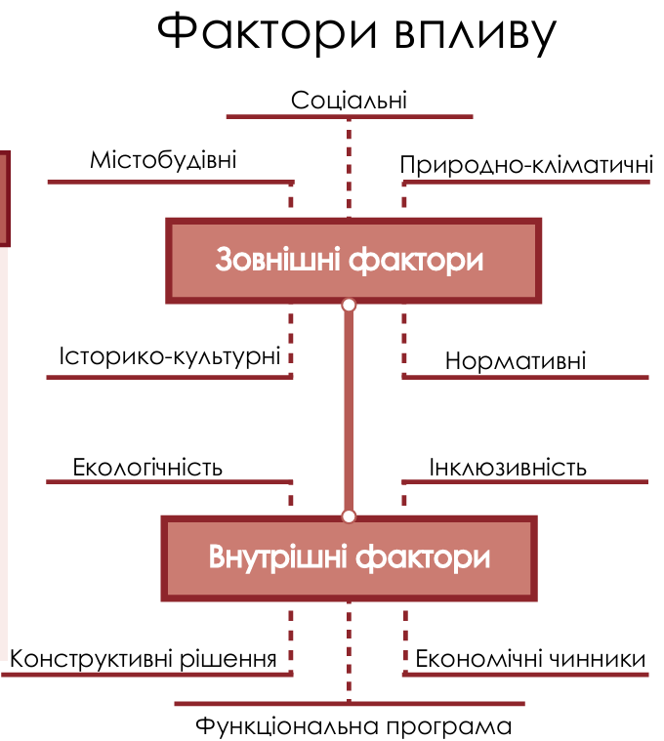
Рис. 3 Схема зовнішніх та внутрішніх факторів впливу
Формування громадських центрів у міському житловому середовищі є результатом взаємодії комплексу соціальних, містобудівних, функціональних, культурних та технічних чинників, які визначають характер їхньої архітектури, функціональної програми й ролі в структурі району. Оскільки громадський центр виступає багатофункціональною будівлею, покликаною забезпечувати широкий спектр суспільних активностей, процес його проєктування потребує врахування впливу різнопланових умов - від демографічних характеристик населення до параметрів забудови й особливостей просторових зв'язків. Збалансоване врахування цих чинників дозволяє створювати архітектурні рішення, які відповідають реальним потребам громади та інтегруються в контекст сучасної міської структури.
Одним із ключових чинників є соціально-демографічна структура населення району. Склад, вікові групи, соціально-економічний рівень та культурні орієнтації мешканців суттєво впливають на визначення функціональної програми громадського центру. Центри, що обслуговують райони з високою часткою молоді, тяжіють до включення освітніх і творчих просторів, спортивних залів та інноваційних хабів, тоді як для районів із переважанням сімей або старших вікових груп важливішими стають культурно-дозвіллєві, рекреаційні та соціально-комунікаційні простори. У цьому контексті громадський центр виступає індикатором соціальних потреб спільноти, а його архітектурно-планувальна структура формується відповідно до моделі повсякденного життя мешканців.
Містобудівні умови також відіграють визначальну роль у формуванні громадських центрів. Щільність забудови, конфігурація вулично-дорожньої мережі, транспортні та пішохідні потоки, наявність відкритих територій і візуальних коридорів створюють передумови для формування оптимального розташування та просторової композиції центру. У щільних міських районах громадські центри часто виконують роль просторових акцентів, що структурують середовище, підсилюють громадську активність і створюють місця концентрації руху. У районах із більш вільною забудовою центр може формувати новий громадський простір, що з'єднує різні фрагменти житлової тканини та виступає каталізатором її розвитку. Значну роль відіграє також співвідношення громадського центру з існуючою інфраструктурою, адже ефективна інтеграція з працездатними транспортними вузлами і пішохідними маршрутами значно підвищує його привабливість та доступність. У дослідженні новітніх тенденцій зазначено, що зовнішні фактори включають "положення в планувальній мережі міста… існуюче становище в транспортній структурі… вплив природного ландшафту на формування громадських центрів" [21.]
Важливим чинником є функціональні потреби району та очікуваний рівень багатофункціональності будівлі. Сучасні громадські центри, особливо районного масштабу, мають містити широкий спектр функцій - від культурних і освітніх до спортивних та адміністративно-сервісних. Такий багатошаровий функціональний склад вимагає структурованої внутрішньої організації, що забезпечує логічні взаємозв'язки, раціональний рух відвідувачів та можливість одночасного проведення різних видів діяльності. Гнучкість функціонального наповнення стає необхідною умовою, оскільки громади змінюються, а їхні потреби розширюються. Тому на етапі проєктування важливо передбачати трансформовані зали, відкриті простори, багатофункціональні атріуми та адаптивні зони, які можуть працювати з різними сценаріями.
Функціональні потреби району визначають характер взаємодії між різними групами приміщень і рівень багатофункціональності громадського центру. Сучасні тенденції вказують на зростання ролі поліфункціональних і гібридних рішень, що забезпечують можливість адаптації до швидких соціальних змін. Це означає, що внутрішня структура громадського центру повинна бути гнучкою, дозволяти зміну сценаріїв використання, підтримувати як масові події, так і локальні ініціативи. Важливим є також врахування повторюваних функціональних блоків, притаманних більшості центрів.
Природно-ландшафтні та екологічні фактори формують умови для просторового рішення громадського центру. Орієнтація за сторонами світу, рівень інсоляції, наявність зелених насаджень, рельєф, можливість створення відкритих рекреаційних просторів визначають комфортність середовища та якість території центру. Сучасні підходи до архітектури громадських будівель надають перевагу інтеграції природних елементів - зелених подвір'їв, відкритих терас, зон відпочинку, які підсилюють соціальну активність і сприяють формуванню екологічної рівноваги в межах району. За сприятливих умов громадський центр може стати не лише об'єктом інфраструктури, а й осередком природно-соціальної взаємодії у міському середовищі. Природні чинники не лише визначають технічні умови проєктування, а й формують атмосферу простору, його емоційну привабливість та екологічну сталість.
Економічні та управлінські чинники визначають реальні можливості реалізації громадського центру й формують рамки його функціонування. Джерела фінансування, модель управління, участь громади та партнерські програми впливають на масштаби будівлі, її програмну наповненість і доступність для мешканців. Муніципальні центри переважно орієнтовані на максимальну відкритість і соціальну користь, тоді як центри, що розвиваються на основі партнерства або приватної ініціативи, можуть містити ширший спектр послуг та інноваційні компоненти. Ефективна модель управління передбачає гнучкість у формуванні програми та здатність до адаптації відповідно до суспільних і економічних змін. Стратегія управління має бути здатною підтримувати сталість об'єкта, забезпечувати належне функціонування та реагувати на нові суспільні запити.
Технологічний прогрес і сучасні тенденції в архітектурі впливають на проєктування громадських центрів не менш суттєво. Використання цифрових технологій, мультимедійних систем, інтерактивних платформ та енергоефективних рішень формує новий тип простору, орієнтований на комунікацію, навчання та подієві формати. У сучасних громадських центрах районного рівня все частіше створюються медіатеки, цифрові лабораторії, коворкінги та інноваційні майданчики, які перетворюють будівлю на динамічний соціально-культурний хаб.
Культурно-ідентичні та символічні чинники також відіграють вагому роль у формуванні образу громадського центру. У багатьох випадках він стає носієм локальної ідентичності, відображає історичні, культурні або просторові особливості району, формує впізнаваність і сприяє соціальній згуртованості. Архітектурний образ, матеріали, композиційні рішення та інтеграція локальних символів дозволяють центру виконувати не лише функціональну, а й культуротворчу роль.
Таким чином, формування громадських центрів у міському житловому середовищі визначається широким спектром чинників, що охоплюють соціальні потреби населення, містобудівні умови, функціональну програму, природні характеристики, економічно-управлінські аспекти та культурні пріоритети громади. Комплексний облік цих факторів є основою для створення сучасних, гнучких і змістовно наповнених громадських центрів, здатних інтегруватися в житлову структуру району й одночасно формувати якісний простір суспільної взаємодії і сприяти розвитку житлового району.

Висновки до розділу І
Проведений аналіз теоретичних засад формування громадських центрів у міському житловому середовищі дає змогу стверджувати, що ці об'єкти посідають особливе місце в системі міської інфраструктури та відіграють ключову роль у забезпеченні соціальної взаємодії, розвитку культурного життя та підтримці сталого функціонування житлових районів. У процесі дослідження з'ясовано, що громадський центр як архітектурний об'єкт являє собою багатофункціональну будівлю, здатну акумулювати різні види суспільної активності та забезпечувати широкий спектр послуг для населення.
Встановлено, що поняття громадського центру має інтегральний характер і поєднує в собі соціальні, просторові та функціонально-організаційні аспекти. Історичний розвиток громадських будівель, починаючи від античних агор і римських форумів, засвідчує сталість потреби у просторах суспільної взаємодії та демонструє трансформацію їхніх функцій відповідно до соціальних і культурних змін. Еволюція цих типів будівель від відкритих міських площ до складних багатофункціональних комплексів сучасності підкреслює здатність громадських центрів адаптуватися до нових технологічних, соціальних та містобудівних умов.
У межах класифікації громадських центрів охарактеризовано різні підходи до їх типологізації залежно від масштабу обслуговування, функціональної структури, просторової організації, відкритості та моделі управління. Така багаторівнева систематизація дає змогу визначити місце кожного центру в структурі міського середовища та зрозуміти закономірності формування їхньої архітектурно-планувальної моделі. Класифікаційні критерії відображають складність і різноманіття громадських центрів, а також їхній потенціал у формуванні якісного житлового середовища.
Аналіз чинників, що впливають на формування громадських центрів, показав, що цей процес має комплексний характер. Соціально-демографічні характеристики населення визначають функціональні потреби та сценарії використання простору. Містобудівні умови задають межі та можливості формування архітектурної композиції. Ландшафтно-екологічні параметри впливають на якість середовища та комфорт перебування. Економічні, технологічні та управлінські чинники визначають рівень реалізованості проєкту, його програмну гнучкість та довгострокову ефективність. Культурно-ідентичні чинники формують образ центру та забезпечують зв'язок між архітектурою й локальною спільнотою.
Узагальнюючи результати теоретичного дослідження, можна зазначити, що громадські центри у житлових районах міста є складними, багатовимірними утвореннями, які перебувають на перетині соціальних, функціональних і просторових процесів. Вони виконують роль системотворчих елементів міського середовища, сприяють розвитку локальних спільнот, забезпечують доступність культурних, освітніх, спортивних та сервісних функцій. Розуміння їхньої природи та чинників формування створює основу для подальшого аналізу світового й вітчизняного досвіду, що стане предметом наступного розділу.

Розділ ІІ Аналіз проєктного та наукового досвіду
2.1 Теоретичні підходи та наукові концепції формування громадських центрів
Теоретичні засади формування громадських центрів охоплюють широкий спектр наукових підходів, у яких архітектура розглядається як чинник соціальної взаємодії, розвитку міського середовища та забезпечення комфортних умов для повсякденного життя населення. Громадський центр у сучасній науковій традиції розуміється не лише як сукупність функціональних приміщень, а як простір, що структурує спільноту, підтримує культурні практики та сприяє комунікації між людьми. Тому його аналіз потребує звернення до міждисциплінарних концепцій - архітектурних, соціологічних, урбаністичних та культурологічних, які у сукупності окреслюють теоретичну модель громадського центру як соціопросторового феномена.
Одним із провідних підходів у сучасній теорії є концепція community-oriented design, яка акцентує на тому, що ключова роль громадських центрів полягає в задоволенні потреб конкретної спільноти. Відповідно до цього погляду, архітектурне рішення має бути адаптивним і відображати структуру соціальних груп, їхні культурні інтереси та динаміку розвитку. У фахових дослідженнях підкреслюється, що громадські центри створюються як місця взаємодії, які забезпечують умови для спілкування, подій, навчання та співпраці, а їхня функціональна програма визначається саме характеристиками локального населення . Відтак, архітектор виступає не лише проектувальником будівлі, а й модератором соціального середовища, у якому формується спільнотна активність. [36.]
Урбаністичні концепції надають можливість інтерпретувати громадський центр у ширшому контексті міської структури. У містобудівних теоріях він часто постає як вузол громадської активності, що організовує рух населення, поєднує ключові елементи інфраструктури та формує впорядковану систему публічних просторів. Вплив зовнішніх умов - конфігурації забудови, транспортних потоків, природного ландшафту - визначає його просторову організацію, що підтверджується численними науковими дослідженнями, де акцентуються залежності між містобудівною структурою і логікою формування громадських центрів.[21.] У такому підході громадський центр стає ключовим елементом району, який забезпечує зв'язність території та підсилює цілісність міського середовища.
Особливий внесок у формування сучасних теоретичних уявлень здійснили дослідження Яна Ґела, присвячені якості міського життя. Він розглядає архітектуру не як ізольований об'єкт, а як середовище для взаємодії, у якому людська активність залежить від доступності, зручності та привабливості простору. Одним із центральних його положень є твердження, що насичене міське життя розгортається переважно там, де простір спонукає людей рухатися пішки, перебувати між будівлями, спостерігати за іншими й долучатися до подій. У працях Ґела підкреслюється, що якісний простір стимулює виникнення різноманітних форм активності, тоді як низька якість міського середовища обмежує їх лише необхідними переміщеннями . [37.]
Концепція п'ятнадцятихвилинного міста, запропонована Карлосом Морено, передбачає, що всі базові функції - освіта, адміністративні послуги, культура, спорт - мають бути доступними в межах 15 хвилин пішки. Громадські центри в цій системі відіграють ключову роль, формуючи локальні осередки повсякденного життя. [43.]
Теоретичні концепції мультифункціональності суттєво вплинули на сучасну модель громадських центрів. Наукові джерела наголошують, що гнучкість простору, здатність підтримувати різні види діяльності та адаптивність до змінних потреб населення є обов'язковими характеристиками сучасних громадських будівель. Особливо актуальним є підхід, згідно з яким мультифункціональні простори покликані відповідати швидким соціальним трансформаціям і забезпечувати можливість варіювання сценаріїв використання протягом доби, тижня чи року . Для громадського центру житлового району це означає необхідність інтеграції навчальних, культурних, дозвіллєвих, спортивних і комунікаційних функцій у єдину гнучку систему.
Окремий теоретичний підхід пов'язаний із проблематикою доступності та інклюзивності. Тут громадський центр розглядається як простір, відкритий для всіх груп населення, включаючи людей з різними рівнями мобільності та соціальними потребами. Сучасні дослідження підкреслюють, що громадські центри повинні відповідати різноманітним культурним, освітнім та соціальним очікуванням, забезпечуючи умови для рівного користування, комфорту, безпеки й соціальної участі населення . Таким чином, універсальний дизайн і принципи інклюзії стають невід'ємними елементами теоретичної моделі сучасного центру.
Архітектурно-естетичні концепції розглядають громадський центр як носія культурного змісту й інструмент формування локальної ідентичності. У працях з архітектурної естетики наголошується, що зовнішній вигляд будівлі, її композиційні рішення, інтеграція природних елементів та відкритих просторів впливають на сприйняття центру як значущого громадського осередку . Відповідно, архітектура громадського центру має поєднувати функціональність із виразністю, а також відображати культурні особливості району, у якому вона розміщується.
Узагальнюючи, теоретичні підходи до формування громадських центів у сучасному міському житловому середовищі ґрунтуються на інтеграції соціальних, урбаністичних, архітектурних та культурних концепцій. Усі вони підкреслюють, що громадський центр - це не лише будівля, а багатошаровий соціопросторовий механізм, який забезпечує комунікацію, формує громадську активність, укріплює локальну ідентичність та створює структурну опору для житлового району. Саме ця комплексність визначає актуальність подальшого аналізу світового досвіду, що дозволить узагальнити найбільш ефективні моделі громадських центрів і визначити їхню застосовність у практиці українського містобудування.
2.2 Світовий досвід проєктування громадських центрів
Світова практика проєктування громадських центрів демонструє надзвичайно широкий діапазон підходів, що формують сучасне бачення таких будівель як комплексних соціокультурних інфраструктур. Аналіз відібраних світових об'єктів дозволяє простежити ключові тенденції, характерні для сучасних центрів у різних континентах: гнучкість програмної структури, візуальну та просторову відкритість, інтеграцію з міським середовищем, застосування екологічних технологій, а також прагнення створити комфортний простір для спільнотного життя. Хоча кожен із міжнародних проектів відрізняється локальними особливостями, вони формують цілісний набір ознак, що визначають сучасний образ громадського центру.

Громадський центр Юаньлу
Розташування: Чунцин, Китай
Архітектурне бюро: Challenge Design
Рік: 2018 р.
Площа: 4000 м²
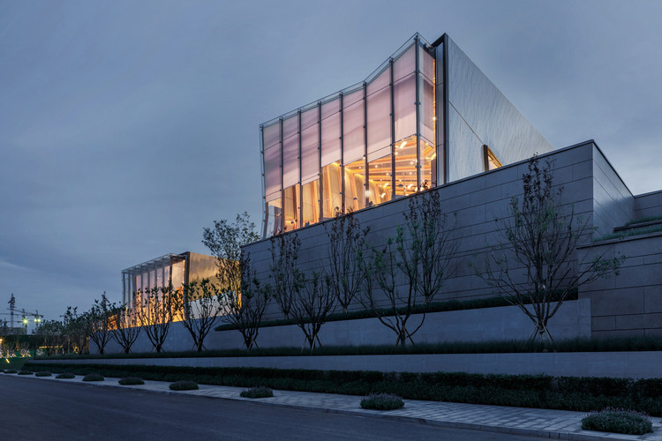
Рис. 4 Громадський центр Юаньлу
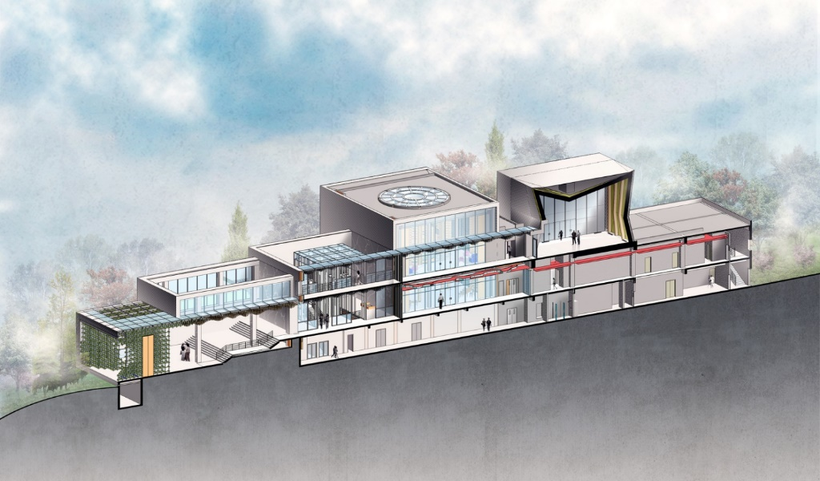
Рис. 5 3Д розріз
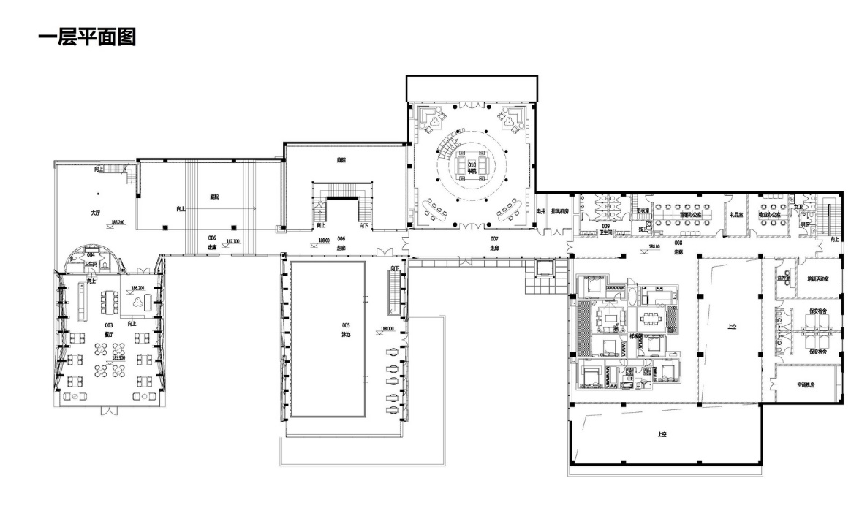
Рис. 6 План першого поверху

Проект, що виходить на річку Юлінь, розташований поруч із стародавнім містом Лунсін, Чунцін, Китай, віддзеркаленим пагорбами вдалині та централізованою зеленою зоною. У відповідь на навколишнє середовище архітектор розміщує три будівлі різного розміру поруч на схилі пагорба та вертикально до прирічкової дороги, прагнучи досягти оптимального візуального ефекту ландшафту на березі річки та віддалених гір. Архітектор проектує кожен простір різних розмірів відповідно до його функцій, включаючи виставковий зал, книжковий бар, басейн і ресторан, утворюючи кілька послідовних приміщень у внутрішньому дворику. Внутрішні дворики можуть викликати відчуття території та прилеглості всередині та зовні через покриття, демонструючи просторову відкритість та відчуття свободи, засноване на просторових відносинах. Відкриті конструкції з клеєного бруса застосовуються як вирішальний візуальний елемент для дерев'яних будівель. [51.]

Громадський центр LAND
Розташування: Сіань, Китай
Архітектурне бюро: EID Architecture
Рік: 2020 р.
Площа: 4500 м²

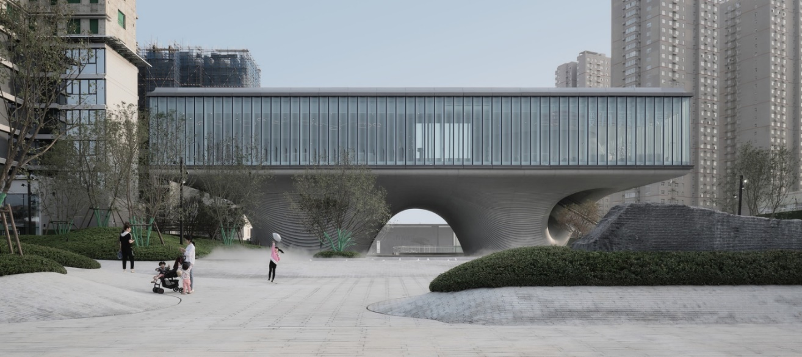
Рис. 7 Громадський центр LAND

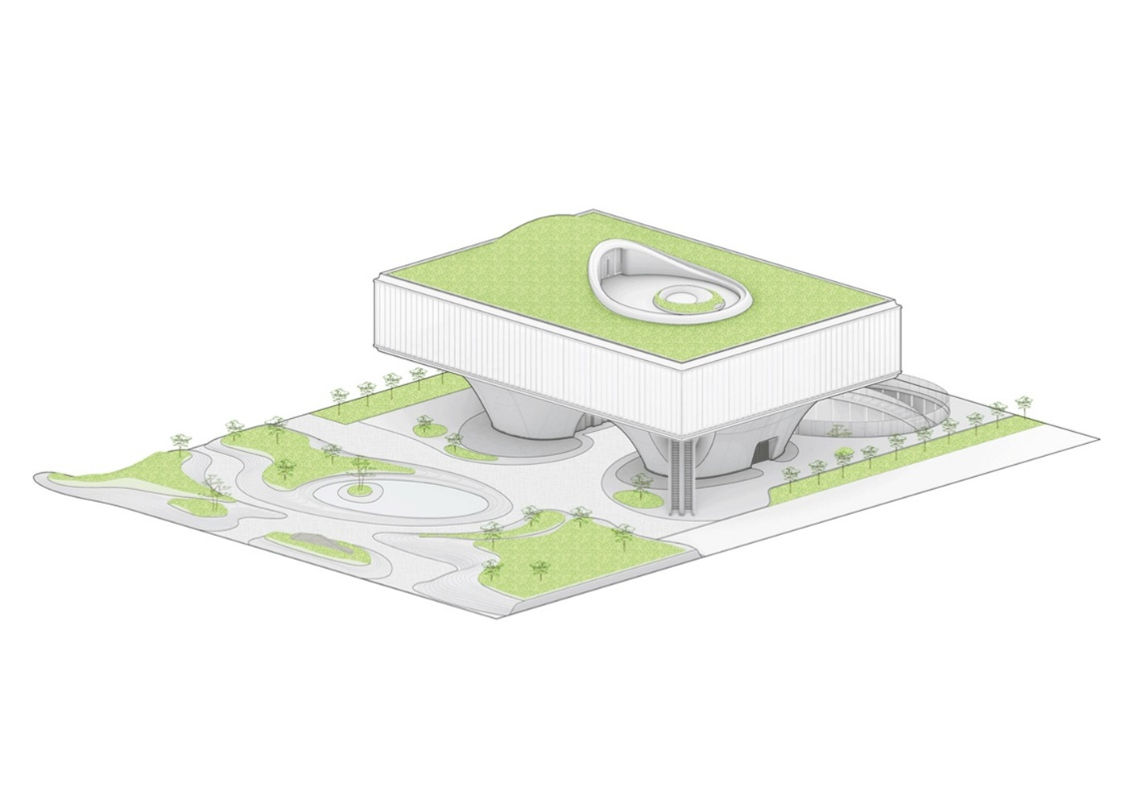
Рис. 8 Схема об’єму

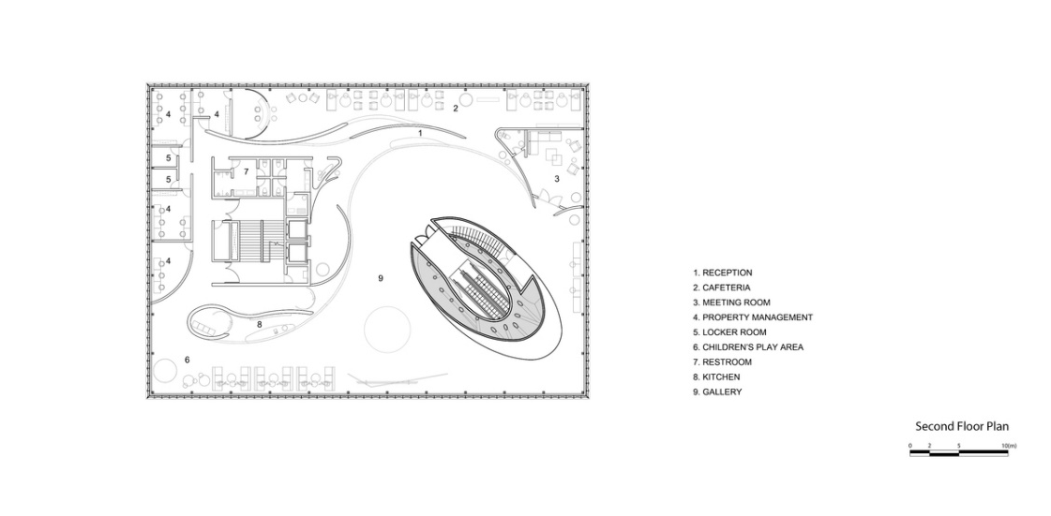
Рис. 9 План другого поверху

Розташований у новому районі Фендун поблизу Сіань Громадський центр LAND служить соціальним і культурним місцем для району, що розвивається. Громадський центр, задуманий як плавучі ворота для нової житлової забудови, складається з громадського центру обслуговування, кафетерію, галереї, багатоцільової кімнати для освітніх і розважальних цілей, читального залу, дитячого садка для дітей, а також спортзалу для бадмінтону та баскетбольні майданчики, кімната для фітнес-тренувань і басейн нижче класу. Ці рекреаційні простори організовані навколо овального затонулого двору, щоб природне світло проникало в підземні споруди.
Окрім самого громадського центру, проект LAND розроблено як міську структуру, яка має на меті створити інтимні кишені громадського простору. Земельний громадський центр ширяє над в'їзною площею житлового району вздовж головного бульвару району Фендун. Підносячи галерею, виставковий простір і громадський центр над землею, цей громадський центр звільняє більше відкритого простору для району, забезпечуючи громадське місце для випадкових зборів і громадських заходів. Гравітаційна конструкція забезпечує зручну для пішоходів захист від екстремальних погодних умов, таких як різке сонячне світло та дощ. Ландшафтна площа може бути доступною для мешканців сусідніх районів.
Скульптурна якість цієї будівлі не тільки створює впізнавану присутність для нового району, але й унікальний досвід занурення як для мешканців, так і для відвідувачів. Контраст між складністю органічної основи та простотою верхнього об'єму узгоджується з подвійністю китайської архітектурної традиції: інтеграцією штучного втручання з природою. Щоб досягти скульптурної якості та ефекту поверхні нижньої частини будівлі, було досліджено поєднання цифрового виготовлення з місцевими ремеслами для виробництва збірних панелей GFRC. Маса та вага нижньої частини відсилають до місцевої історичної міської стіни та воріт.
Скульптурна основа громадського центру має динамічну поверхню ефекту брижі, що випромінює тактильний і сенсорний досвід. Верхня частина громадського центру обгорнута вигнутим високопродуктивним склопакетом із низьким вмістом заліза, утворюючи заповнений світлом внутрішній простір для громадських зборів і заходів.
У втопленому дворі представлений сад служить візуальним центром для багаторівневого громадського центру. Відкрита підлога та плавна концепція інтер'єру введені для заохочення взаємодії та обміну між мешканцями. Організований серією заходів, центр надає спільний досвід представлених програм, починаючи від громадських і розважальних заходів. [42.]

Єврейський громадський центр Майнц
Розташування: Майнц, Німеччина
Архітектурне бюро: Manuel Herz Architects
Рік: 2010 р.
Площа: 2500 м²
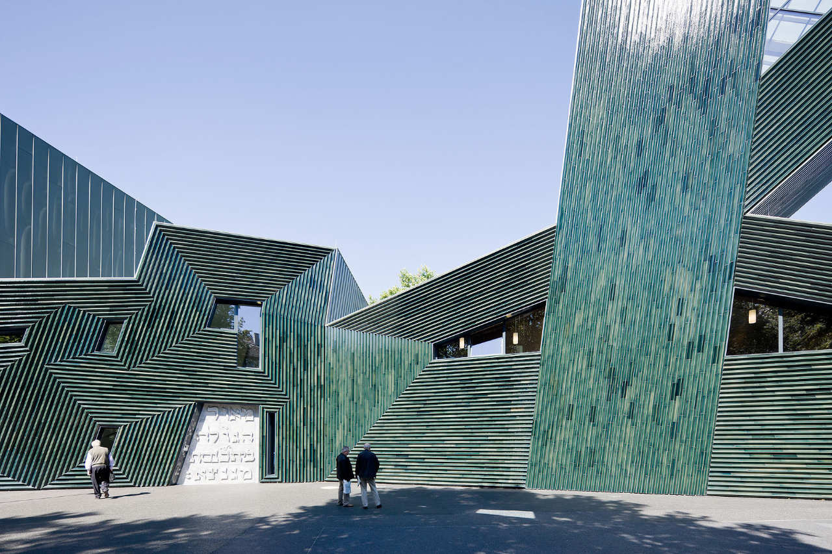
Рис. 10 Єврейський громадський центр Майнц

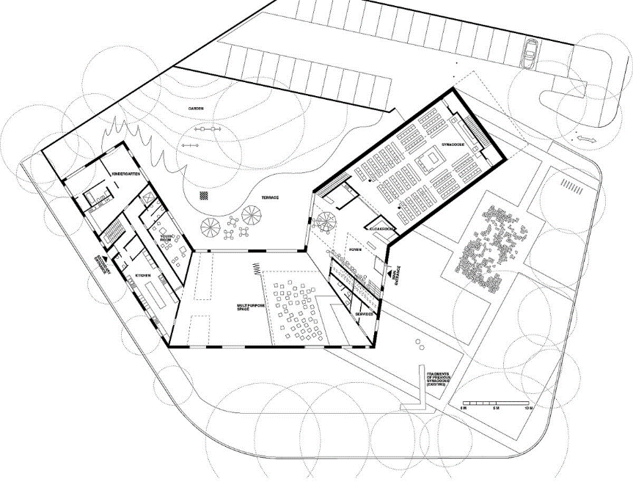
Рис. 11 План першого поверху
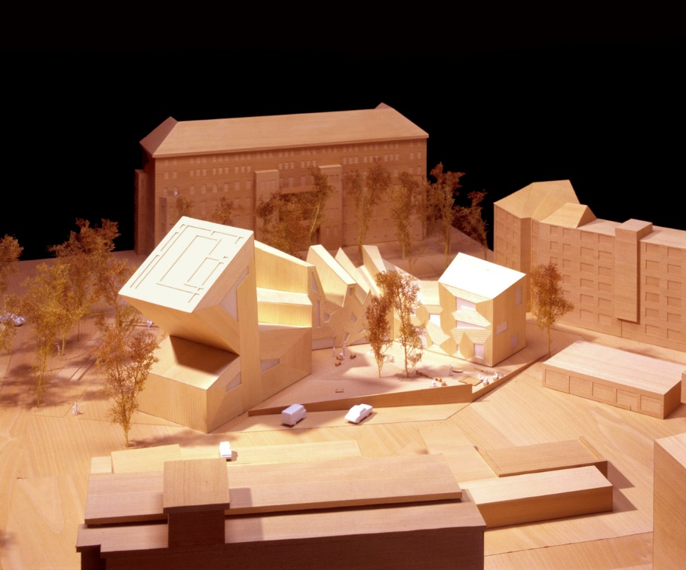
Рис. 12 Зображення макету

Єврейський громадський центр у Майнці (Mainz, Німеччина; архітектори Manuel Herz Architects; площа близько 2500 м²; рік реалізації 2010) поєднує в одному об'ємі синагогу та громадський центр відродженої єврейської громади. Будівля інтегрована в периметральну забудову району Neustadt і продовжує фронт вулиць, формуючи два пов'язані між собою відкриті простори: внутрішній сад для свят і повсякденних зібрань громади та публічну площу перед головним входом, відкриту до міського середовища. Об'єм центру має ламаний силует, у якому абстрактно прочитується слово «Qadushah» («благословення») на івриті; таким чином архітектура буквально «пише» у просторі, відсилаючи до традиції тексту й талмудичного навчання, з якою історично пов'язаний Майнц. Фасади облицьовані зеленою глазурованою керамічною плиткою з рельєфною, хвилястою поверхнею, що створює виразну гру світла та перспектив і робить будівлю помітним скульптурним акцентом у щільній житловій тканині міста. Окрім культової частини, комплекс включає офісні приміщення, навчальні кімнати, дві квартири та багатофункційний зал, який працює як соціально-культурне ядро громади й використовується як для внутрішніх заходів, так і для відкритих подій на рівні всього міста. [39.]

Громадський центр Тойотомі
Розташування: Тойотомі, Японія
Архітектурне бюро: Atelier BNK
Рік: 2013 р.
Площа: 2641 м²
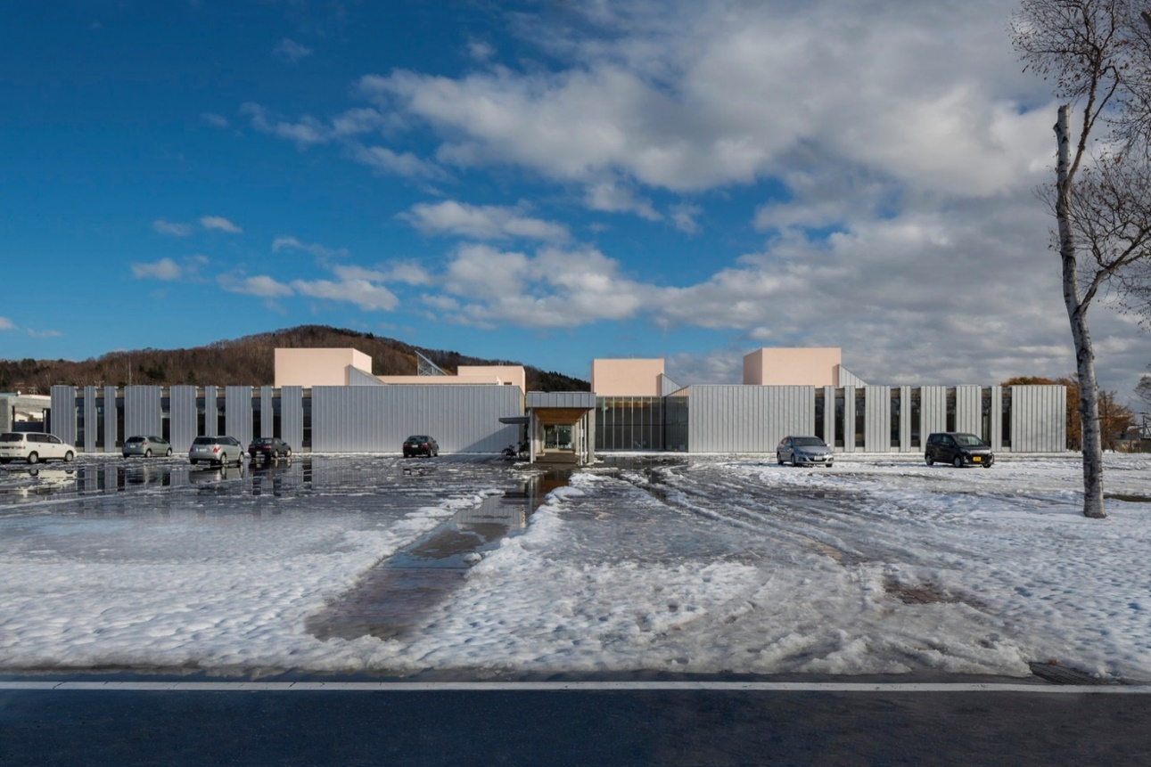
Рис. 13. Громадський центр Тойотомі

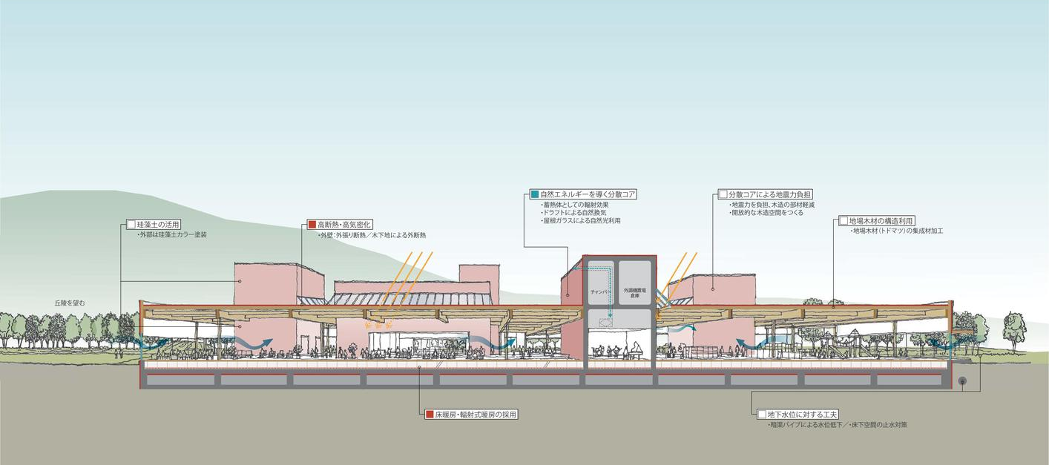
Рис. 14 Розріз

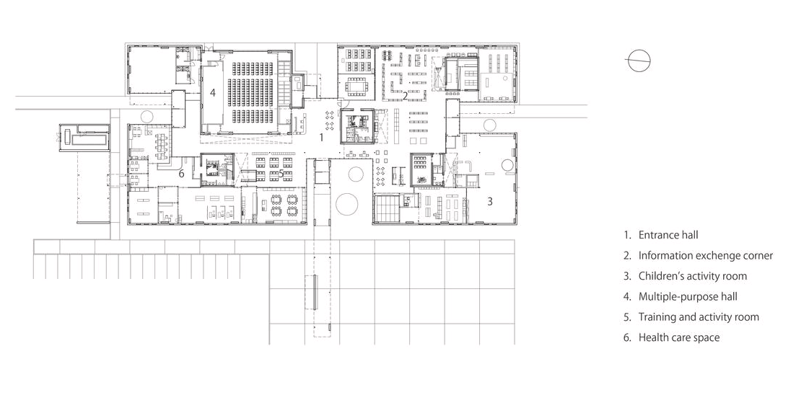
Рис. 15 План першого поверху

Проект доповнює недоліки сусідньої ратуші, дитячого садка та лікарні, а також об'єднує єдину мережу закладів. Мета полягала в тому, щоб створити місце для громадян різного віку, додавши бібліотеку та невеликий багатофункціональний зал, зберігаючи при цьому малий загальний масштаб центру. Щоб зменшити загальне споживання енергії, площа зовнішніх стін була зменшена на основі простого прямокутного плану, а навантаження на опалення було зменшено за допомогою щілинних вікон. У чотирьох вхідних зонах прямокутний план вирізаний, щоб утворити внутрішній двір, який направляє природне світло в будівлю. Ретельний розподіл внутрішніх двориків і бетонних ядер дозволяє вільно розмежовувати різні функції простору, зберігаючи при цьому відповідний масштаб і яскравість. [49.]

Громадський центр KING ONE
Розташування: Чжгухай, Китай
Архітектурне бюро: E+UV
Рік: 2025 р.
Площа: 56589 м²
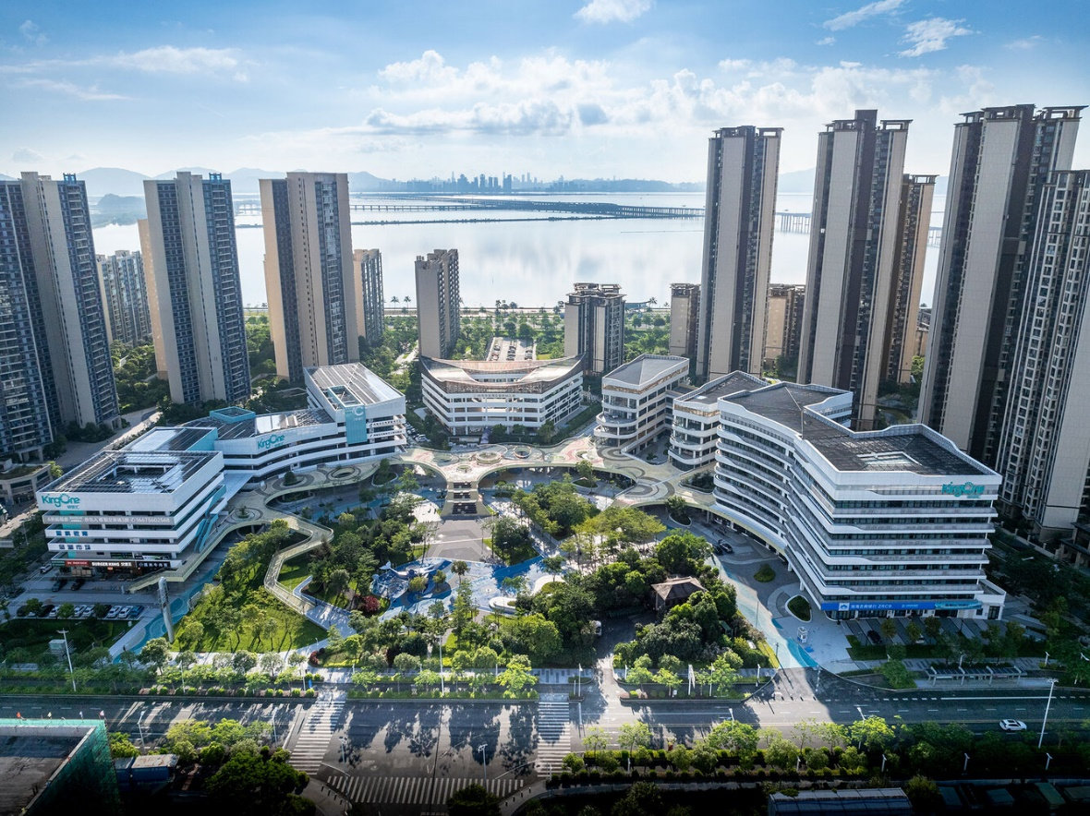
Рис. 16 Громадський центр KING ONE

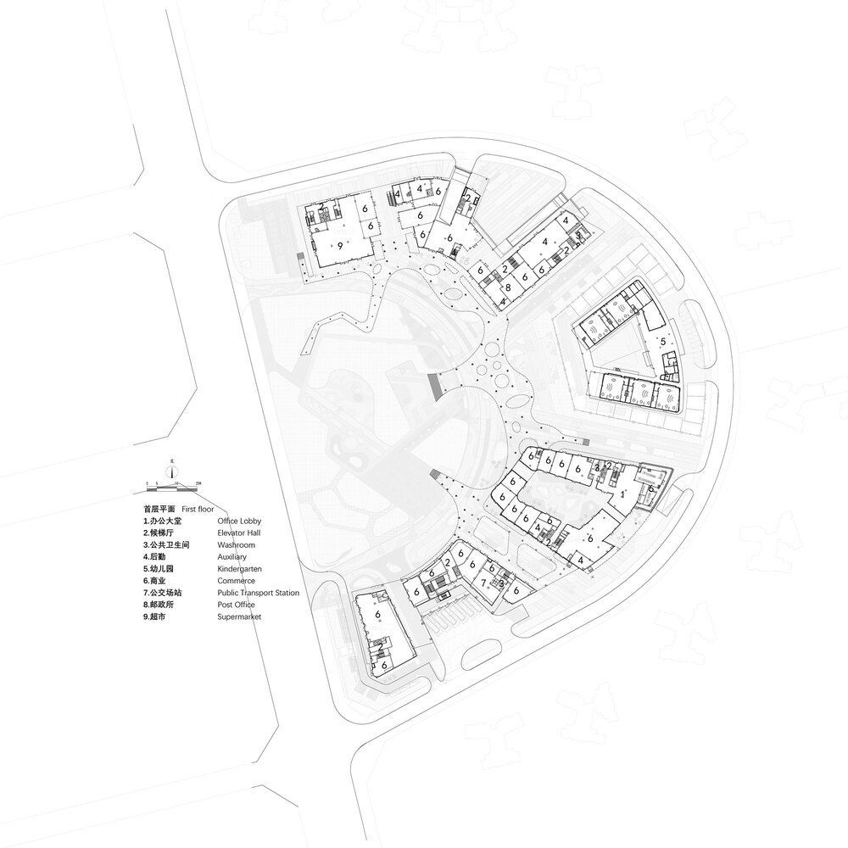
Рис. 17 План першого поверху
Один із районів Чжухая, який найшвидше розвивається, терміново потребував нового громадського центру, щоб задовольнити потреби населення, яке зростає. Ділянка, розташована в центрі цього нового району, складалася з чотирьох окремих допоміжних будівель, оточених щільними житловими забудовами. Однак через поспішне планування ці будівлі страждали від недоліків дизайну: закритих фасадів, відключеної циркуляції та відсутності функціональної синергії. Початковий план клієнта полягав у тому, щоб відремонтувати фасади та призначити кожній будівлі окрему функцію -офісів, громадських заходів або роздрібної торгівлі, щоб служити допоміжними засобами для підтримки повсякденного життя громади. Однак, оскільки бюджет сильно обмежений, звичайний підхід до реконструкції забезпечить лише часткові покращення. Потрібна була нова стратегія. Під час виїзних розслідувань,архітектори визнали, що ключ до створення справжнього громадського центру полягає не просто в модернізації фасадів, а в переосмисленні духу місця. Ділянка зосереджена навколо напівкруглої муніципальної зеленої смуги. Стратегія проектування переставляє парк- в оточенні чотирьох ізольованих будівель- як просторовий якір. Широка платформа другого рівня об'єднує ці суворі структури в згуртований ансамбль. Цей простий, але рішучий жест різко змінив форму та ідентичність комплексу. З моменту відкриття понад рік тому громадський центр KING ONE став найжвавішим громадським центром Чжухая, де проводяться майже сто заходів різного масштабу. Пишна зелень створює невимушену, привабливу атмосферу як для громадського життя, так і для комерційної діяльності. Нічний ринок у центрі парку продовжує щовечора приваблювати жваві натовпи. Це більше, ніж громадське місце, -це справжня "міська вітальня", сформована для своїх мешканців і прийнята ними. [41.]

Громадський центр та простір для проведення заходів Оргевал
Розташування: Реймс, Франція
Архітектурне бюро: f+f architectes
Рік: 2016 р.
Площа: 2500 м²
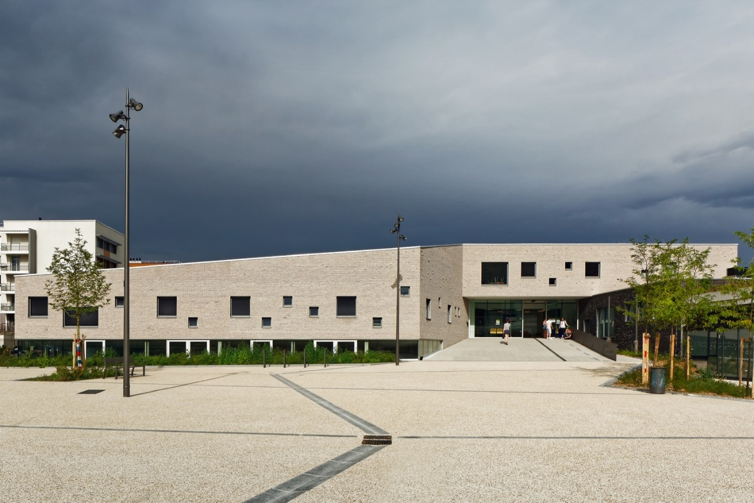
Рис. 18 Громадський центр та простір для проведення заходів Оргевал

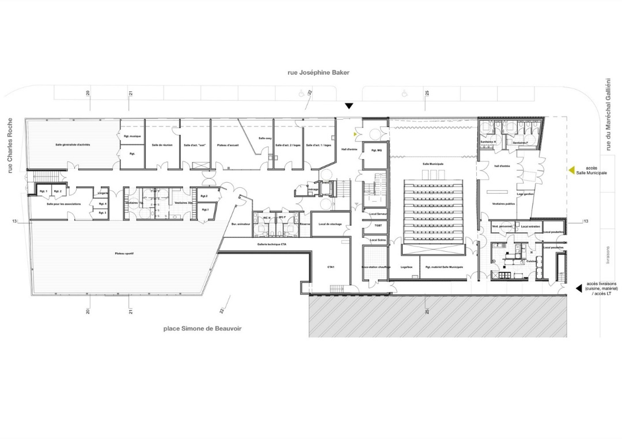
Рис. 19 План першого поверху
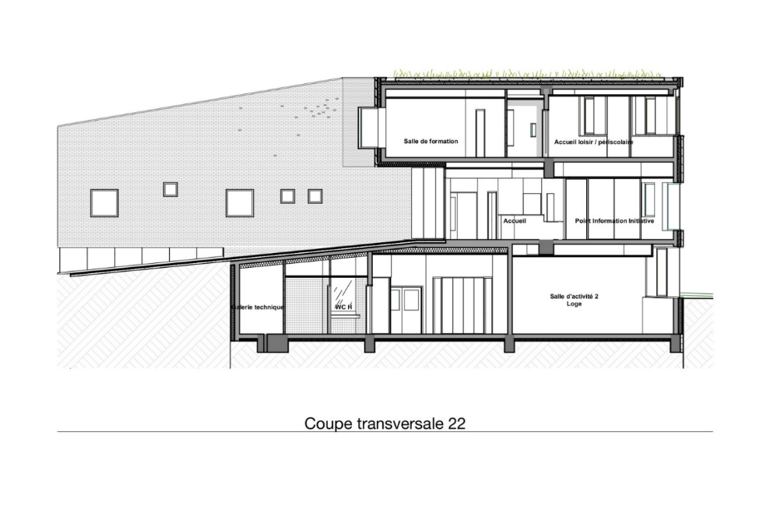
Рис. 20. Розріз
В основі міського оновлення району Оргеваль в Реймс, це зношений житловий масив шістдесятих років із його проблематикою, будівля відкривається на новій великій площі та трьох різних вулицях, при цьому значною мірою примикає до житлового та сервісного блоку. Ця будівля поєднує в собі 2 різні програми.
Спочатку Salle Municipale, або Event Space, облицьований темною цеглою, є великим багатоцільовим простором для проведення заходів. Завдяки рухомій системі сидіння він може приймати все: від великих зібрань до концертів, проекцій і театральних вистав. Інтер'єр основного простору - в бетоні, чергуються гладкі і фактурні поверхні. Другий головний компонент, громадський центр або квартал Мезон, з іншого боку, пропонує більше повсякденних зручностей для мешканців районів зі спортивними, тренажерними залами та боксерськими приміщеннями, класними кімнатами та майстернями, дитячими садками, а також приміщеннями та заходами для молоді та людей похилого віку, а також соціальні послуги. Місця для дітей і дитячих садків вирощені та ізольовані від площі. Вони організовані навколо та відкриті для великого внутрішнього дворика, який служить їхньою ігровою зоною просто неба. У спекотні літні дні це патіо можна накрити та заштрихувати механічним текстильним покриттям. [45.]

Громадський спортивний центр Сан-Ваяо
Розташування: Ченду Ши, Китай
Архітектурне бюро: CSWADI
Рік: 2015 р.
Площа: 11936 м2
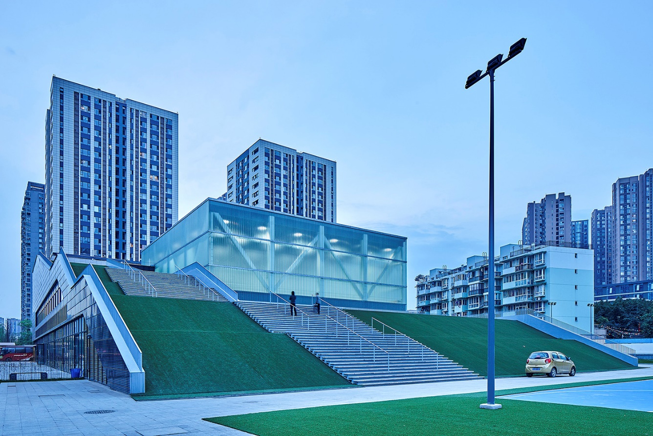
Рис.21 Громадський спортивний центр Сан-Ваяо

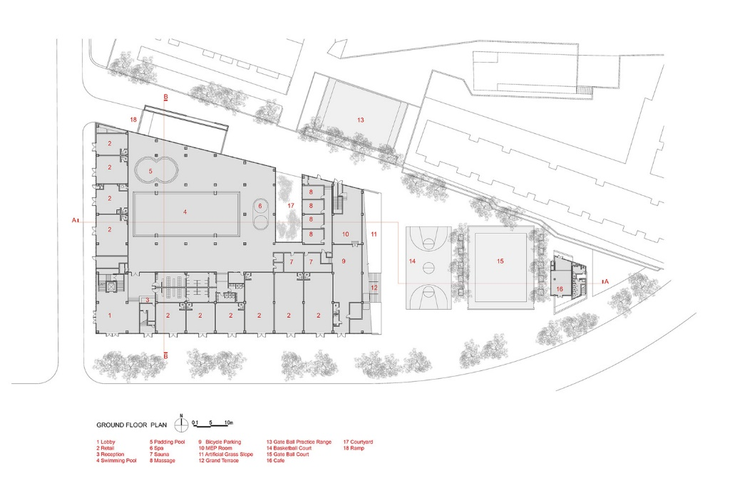

Рис. 22 План першого поверху
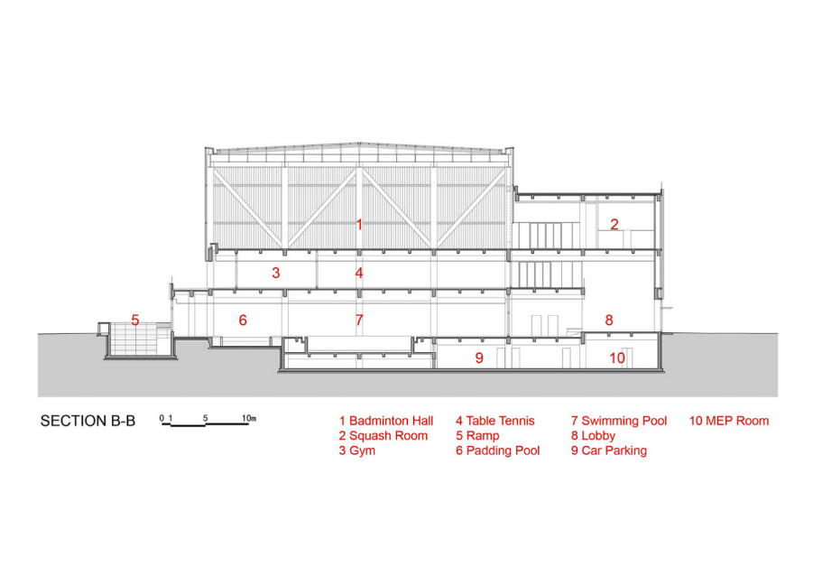
Рис. 23 Розріз

Кидаючи виклик обмеженій території та будівельній зоні, дизайнери створили енергійний громадський простір у громаді, пропонуючи численні види спортивних споруд для людей, які живуть навколо, включаючи басейн, фітнес-центр, тенісний корт, баскетбольний майданчик, корт для сквошу, стіл для пінг-понгу, більярдний стіл, майданчик для гри в м'яч, відкритий фітнес-центр, дитячий майданчик тощо. З метою створення дружнього спортивного простору концепція полягає в тому, щоб зробити будівлю та ділянку інтегрованими. Створення похилої форми будівлі за допомогою "extruding" і з'єднання спортивного майданчика на сході з прохідним похилим дахом призводять до сильнішого сприйняття будівлі як громадського об'єкта в просторі. Безперервний похилий дах - це відкритий громадський простір із великими сходами, які одночасно виконують роль пішохідного маршруту та трибун для східного спортивного майданчика. Крім того, дах газону забезпечує простір для катання на траві, йоги, пікніка тощо для громади без стягнення плати. Люди могли повільно піднятися на дах на 4-му поверсі вздовж схилу та спуститися консольними сходами на півночі. [47.]

Громадський центр Реховот
Розташування: Реховот, Ізраїль
Архітектурне бюро: Kimmel Eshkolot Architects
Рік: 2016 р.
Площа: 2500 м²
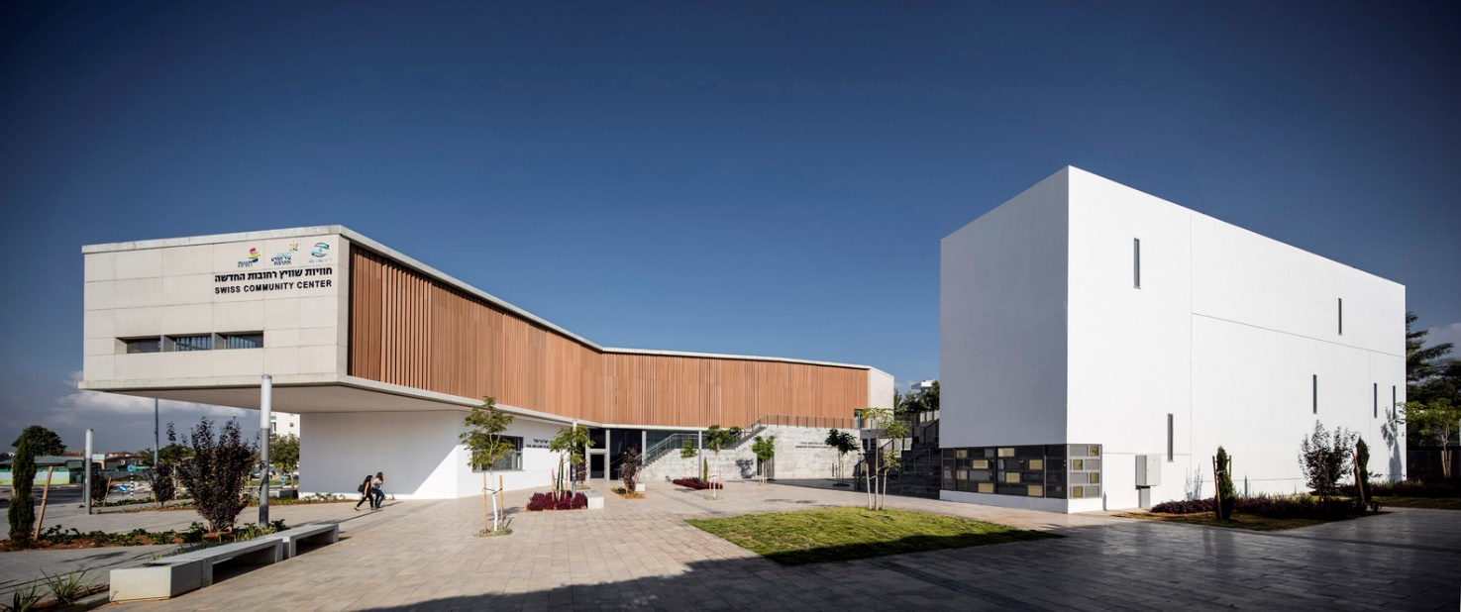
Рис. 24 Громадський центр Реховот

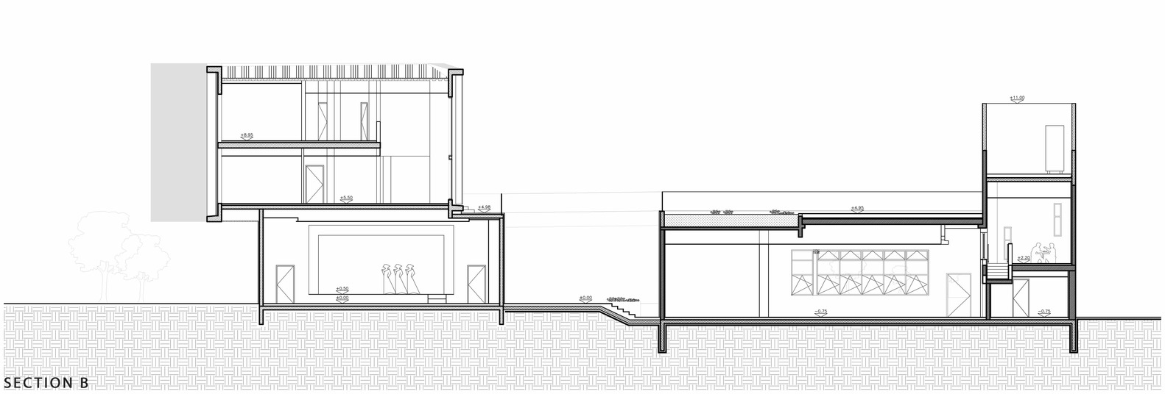
Рис. 25 Розріз
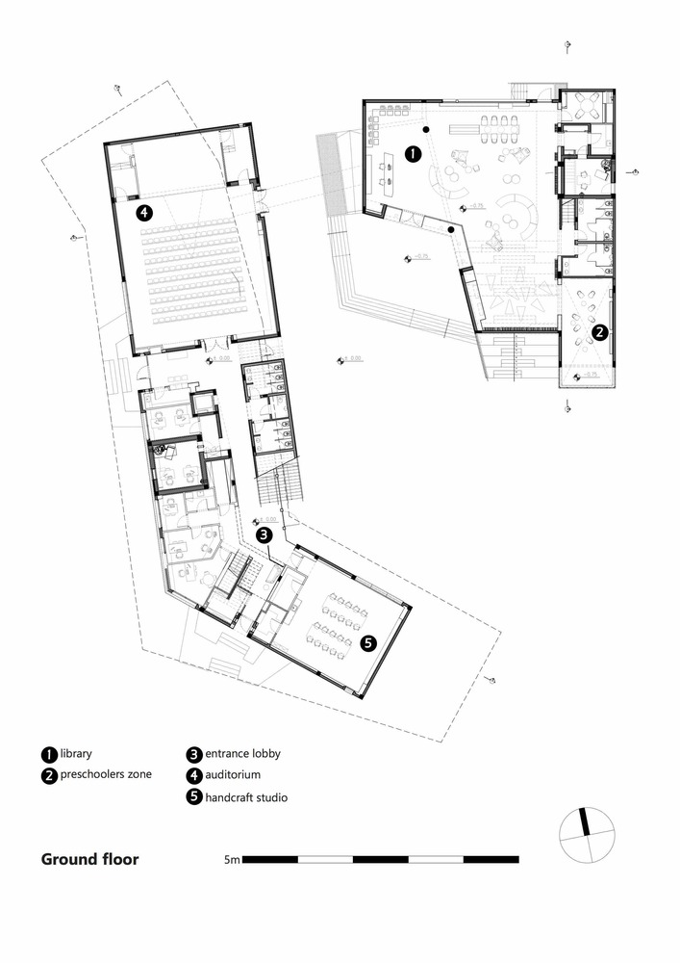
Рис. 26 План першого поверху
Створюючи нову міську площу, проект включає студії танців, музики, спорту та бібліотеку. Завершено у 2016 році. Громадський центр включає різноманітні приміщення, такі як майстерня мистецтв і ремесел, музичні кімнати, танцювальні студії, студії бойових мистецтв, багатоцільовий зал і ‘молодіжне крило'. Поруч із головною будівлею розташована бібліотека, яка працює як мультимедійний центр, залучаючи відвідувачів різного віку для різноманітних заходів. Дві будівлі спроектовані для спільної та окремої роботи. Проект побудований в новому мікрорайоні в м Реховот, називається Новий Реховот, який є територією на стадії розробки. Ділянка розташована в центрі мікрорайону, призначеного для громадських будівель; деякі з яких уже побудовані, наприклад початкова школа та спортивний центр. Високі житлові будинки в цьому районі ще не побудовані.
Головна будівля має два поверхи, де верхній поверх ширяє над першим поверхом, створюючи відтінок від спекотного літнього сонця. Він також розроблений таким чином, щоб викривати заходи, такі як танцювальні студії, щоб залучити людей прийти та взяти участь. Бібліотека спроектована навколо стіни з книг, яка також виступає до фасадів. Його дах служить терасою, яка забезпечує окремий доступ до молодіжного крила через невеликий міст. Сходи, що піднімаються на дах, включають зони відпочинку, створюючи інтимний амфітеатр для невеликих виступів просто неба. [46.]
Узагальнення світових тенденцій:
Аналіз міжнародних аналогів, відібраних для цього дослідження, дає змогу сформулювати ключові принципи сучасного проєктування громадських центрів:
1. Багатофункціональність
Більшість об'єктів поєднують культурні, спортивні, освітні, молодіжні, соціальні та подієві функції в єдиній структурі.
2. Візуальна й фізична відкритість
Світові центри характеризуються прозорими фасадами, наскрізними маршрутами, громадськими двориками та інтеграцією будівлі з містом.
3. Гнучкість інтер'єру
Сучасні центри використовують модульні простори, трансформовані зали, мобільні перегородки й багаторівневі атріуми.
4. Взаємодія з ландшафтом
Інтеграція природних елементів, відкритих терас, зелених зон та врахування локального рельєфу.
5. Орієнтація на спільнотну активність
Кожен із прикладів створює місця для комунікації - від великих фойє до внутрішніх подвір'їв, студій і коворкінгів.
6. Пошук локального образу
Більшість проєктів інтегрують культурну ідентичність, символіку або традиційні матеріали.
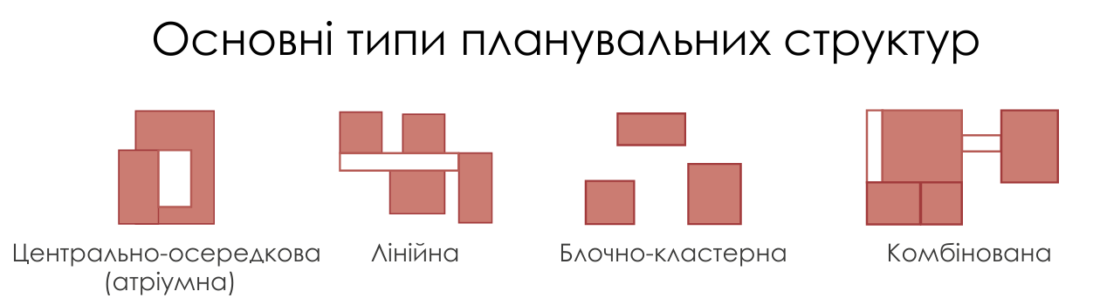
Рис. 27 Схема основних типів планувальних структур громадських центрів
2.3 Вітчизняний досвід проєктування громадських центрів
Аналіз української практики демонструє, що моделі громадських центрів в Україні формувалися під впливом як історичних, так і сучасних соціокультурних, політичних та архітектурних викликів. Від палаців культури до багатофункціональних культурних і виставкових центрів, українські приклади показують, якою могла б бути архітектурна та соціальна роль громадського центру в умовах міського середовища країни. У цій частині розглянуто два репрезентативні приклади - Міський палац культури ім. Гната Хоткевича (Львів) і Український Дім (Київ) - як два підходи до створення громадських просторів, кожен із яких має свої сильні та слабкі сторони, але водночас ілюструє певну динаміку розвитку.
Міський палац культури імені Гната Хоткевича
Розташування: Львів, Україна
Архітектори: Тадеуш Врубель, Леопольд Карасинський
Рік: 1934 р.
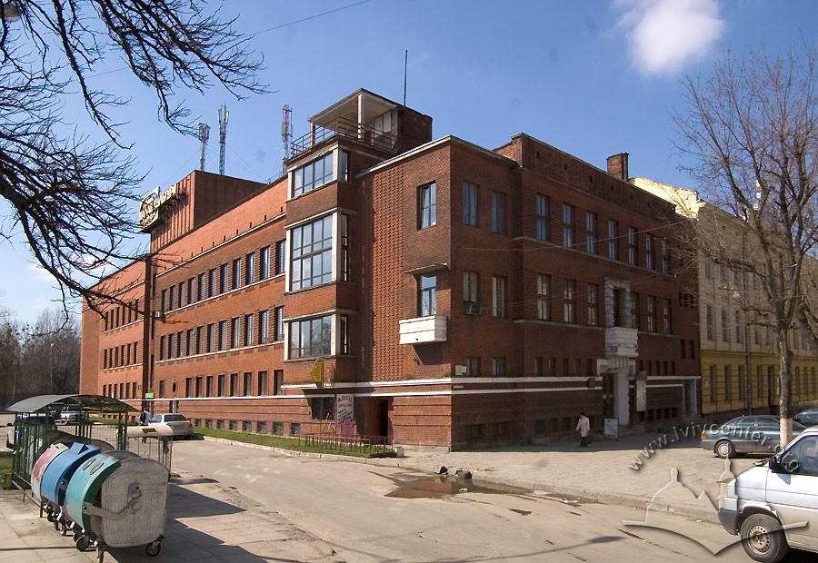
Рис. 28 Міський палац культури імені Гната Хоткевича

Ідея створити Палац виникла після протесту робітників у 1924 році. Вони не мали місця для своїх зібрань та дозвілля. За проєктом Врубеля, у підвалі був боулінг клуб на дві доріжки, підсцення, кухня з їдальнею та складські приміщення. На першому поверсі - великий концертний зал, каси, гардеробні, буфет і фоє. На другому за планом була велика читальна зала, де збиралася культурна інтелігенція й обговорювала новинки літератури. Окрім цього, функціонувала кімната з настільними іграми, палярня, кабінети керівництва й зал для засідань. На третьому були зал для інвентарю оркестру, бібліотека, читальний зал і, по суті, двокімнатна квартира з вбиральнею, ванною і кухнею - «квартира директора». Мала вона окремий вхід, зсередини Палацу дверей до неї не було. На даху -простора тераса з місцем для оркестру.Заклад збудований у стилі функціоналізму. Це підтверджують прості форми, використані в інтер'єрі, чіткі лінії, відповідність зовнішньої конструкції внутрішньому наповненню, максимальне використання простору.[2.]

Український дім
Розташування: Київ, Україна
Архітектори: Гопкало Вадим Іванович
Рік: 1982 р.
Площа: 17 550 м²
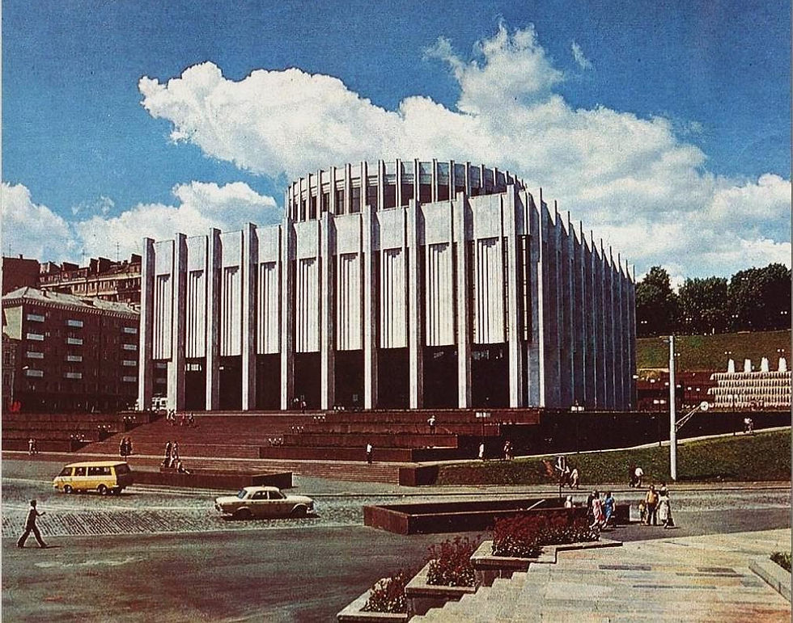
Рис. 29 Український дім
Споруджений 1982 (архітектори - В. Гопкало (керівник); В. Гречина, В. Коломієць, Л. Філепко). Загальна площа споруди 17 550 кв. м, в т.ч. 8850 -експозиційна. Підкреслена урочистість і парадність фасадів та інтер'єрів будівлі створює тло для проведення в ній масштабних за обсягом і змістом акцій різноманітного спрямування; художніх виставок, вернісажів образотворчого та декоративно-прикладного мистецтва, концертів, літературно-мистецьких заходів, конференцій, симпозіумів, конгресів, науково-технічних, торговельно-промислових виставок та ярмарків, бізнес-форумів, презентацій. Просторі зали, галереї, ходи, фойє - це не тільки бездоганний дизайн, де використано мармур, граніт, алюміній, звукопоглинаючі плити та інші високоякісні матеріали, а й значні можливості технічного оснащення споруди. [28.]
Основні тенденції й уроки з українського досвіду:
1. Трансформація та переосмислення існуючої спадщини. Як показує приклад Палацу Хоткевича, старі будівлі культурного призначення можуть бути адаптовані до сучасних потреб, стати основою для локальних громадських центрів.
2. Пошук балансу між масштабом і локальністю. Український Дім і Палац Хоткевича ілюструють дві крайності: великий центр загальноміського рівня і компактний "локальний" заклад. Обидва підходи мають право на існування - залежно від цілей, потреб населення і контексту району.
3. Значення доступності та універсальності. Успішні центри - ті, що поєднують різні функції, підтримують гнучкість простору та відкритість до широкого кола користувачів. Це відповідає глобальним тенденціям і дає змогу задовольняти різноманітні запити громади.
4. Інтеграція з соціальною і культурною спільнотою. Центри мають не просто забезпечувати приміщення, а ставати платформами для розвитку громадянської активності, культурних ініціатив і спільнотних практик.
5. Виклики адаптації до сучасних запитів. Перехід від класичних функцій (театр, клуб, концерти) до мультифункціональних форматів потребує переосмислення просторових схем, інклюзивності, гнучкості та участі громади в управлінні. Для багатьох існуючих будівель це означає серйозну перебудову або реконцепцію.
Досвід українських громадських центрів демонструє, що трансформація старих культурних будівель і створення нових багатофункціональних просторів - це реальний шлях розвитку суспільного середовища у містах.
Цей досвід важливий для планування нових громадських центрів у житлових районах: він доводить, що найважливішими є не лише архітектурна форма чи функціональний набір, а здатність будівлі стати середовищем для спільнотної активності, доступним простором для різних груп населення та платформою для культурного, соціального й громадського розвитку.
Висновки до розділу ІІ
Проведений у розділі аналіз теоретичних підходів, світового та вітчизняного досвіду формування громадських центрів дозволяє зробити низку узагальнень, важливих для подальшої розробки архітектурно-планувальних принципів і практичної частини дипломного проєкту. Насамперед з'ясовано, що в сучасній науковій традиції громадський центр розглядається як багатовимірний соціопросторовий феномен, у якому поєднуються функції комунікації, освіти, культури, дозвілля, громадської активності та сервісного обслуговування. Він перестає бути лише сукупністю функціональних приміщень і постає як середовище, що структурує життєдіяльність спільноти, формує її ідентичність і слугує просторовою опорою для повсякденних контактів.
Теоретичні концепції, розглянуті у підрозділі 2.1, показали, що сучасні підходи до проєктування громадських центрів базуються на інтеграції архітектурних, урбаністичних, соціологічних та культурологічних уявлень. Концепція community-oriented design акцентує на необхідності орієнтації центру на потреби конкретної громади, що зумовлює гнучкість функціональної програми та адаптивність просторової структури. Урбаністичні теорії розглядають громадський центр як важливий вузол міської структури, що організовує пішохідні та транспортні потоки і забезпечує зв'язність території. Підходи, пов'язані з якістю міського життя, підкреслюють роль людського масштабу, комфортного публічного простору та просторової відкритості, яка стимулює виникнення соціальних активностей. Концепції мультифункціональності, інклюзивності та універсального дизайну доповнюють цю картину, формуючи вимоги до гнучкості, доступності та соціальної інтегрованості громадських центрів.
Аналіз світового досвіду, представлений у підрозділі 2.2, продемонстрував, що провідні міжнародні практики характеризуються стійкою орієнтацією на багатофункціональність, візуальну та просторову відкритість, тісну інтеграцію з міським середовищем і високий рівень адаптивності внутрішнього простору. Розглянуті приклади громадських центрів у Китаї, Японії, Німеччині, Франції, Ізраїлі засвідчили, що сучасні центри поєднують культурні, освітні, спортивні, молодіжні та соціальні функції в межах єдиних комплексів, використовують прозорі фасади, наскрізні проходи, внутрішні дворики, відкриті тераси й озеленені дахи. Вони формуються як "міські вітальні", де публічний простір перетікає ззовні всередину, а будівля працює не лише як об'єкт інфраструктури, а як платформа для постійної спільнотної активності. Характерною рисою таких центрів є також уважне ставлення до ландшафту, екологічних аспектів та культурної ідентичності, що дозволяє поєднувати функціональну ефективність із виразною архітектурною образністю.
Вітчизняний досвід, проаналізований у підрозділі 2.3 на прикладі Міського палацу культури ім. Гната Хоткевича у Львові та Українського дому в Києві, показав, що українська модель громадських центрів перебуває у стані трансформації від традиційних культурно-просвітницьких закладів до сучасних багатофункціональних хабів. Палац Хоткевича репрезентує шлях переосмислення локального культурного осередку, який, зберігаючи історичну архітектурну форму, доповнюється новими освітніми, творчими, молодіжними й громадськими функціями та поступово набуває рис сучасного районного центру спільнотної активності. Український дім, своєю чергою, демонструє модель масштабного національного громадського центру з високим рівнем програмної насиченості, здатного приймати події різного формату - від виставок і конференцій до громадських форумів та культурних фестивалів.
Порівняння світових і українських прикладів дає змогу виділити низку спільних тенденцій, важливих для подальшого проєктування громадських центрів у житлових районах: поєднання різних за характером функцій у межах єдиного комплексу, перехід від замкнутих будівель до відкритих, візуально прозорих та інтегрованих у міський простір структур, орієнтація на гнучкість інтер'єрів і трансформованість приміщень, посилення ролі пішохідної доступності, включення природних елементів та ландшафтних рішень, а також прагнення до формування виразного архітектурного образу, пов'язаного з локальною ідентичністю. В українському контексті до цих тенденцій додається завдання адаптації наявної культурної спадщини до нових соціальних запитів, подолання застарілих просторових схем і поступове впровадження принципів інклюзивності та універсального дизайну.
Таким чином, результати аналізу проєктного та наукового досвіду, викладені в розділі ІІ, формують концептуальну й практичну основу для подальших розробок. Вони дозволяють перейти від загальнотеоретичного розуміння громадського центру до формулювання конкретних архітектурно-планувальних принципів його розташування, просторової організації та функціонального структурування в умовах міського житлового середовища. Саме на синтезі виявлених тенденцій і уроків світового та вітчизняного досвіду ґрунтуватимуться рекомендації наступного розділу, присвяченого принципам проєктування громадського центру у житловому районі сучасного міста.

Розділ ІІІ Архітектурно-планувальні принципи та рекомендації щодо проектування громадських центрів у житлових районах
3.1 Розташування в містобудівній структурі
Розташування громадського центру в містобудівній структурі житлового району є одним із ключових чинників, що визначає його ефективність, інтенсивність використання та здатність виконувати роль справжнього осередку громадського життя. Навіть найбільш продумана функціональна програма й якісне архітектурне вирішення втрачають значну частину свого потенціалу, якщо будівля опиняється в просторовій ізоляції, поза основними потоками руху або без зв'язку з іншими елементами громадської інфраструктури. Тому вибір місця розташування громадського центру житлового району слід розглядати не як суто формальне містобудівне рішення, а як стратегічний крок, що впливає на структуру повсякденного життя мешканців.
У загальній системі міста громадський центр житлового району посідає проміжне положення між локальними, мікрорайонними осередками та загальноміськими центрами. З одного боку, він має забезпечувати повсякденні потреби населення району, бути доступним у межах комфортної пішохідної досяжності, а з іншого - включатися в ширшу мережу міських зв'язків, підтримуючи комунікацію з іншими районами, транспортними вузлами, парковими та рекреаційними зонами. Такий центр стає елементом ієрархічної системи громадського обслуговування, де локальні об'єкти (невеликі майданчики, магазини біля дому, дитячі простори) забезпечують найкоротші щоденні потреби, а районний громадський центр концентрує більш складні та різноманітні функції - культурні, освітні, спортивні, адміністративно-сервісні.
Одним із базових принципів розміщення громадських центрів є орієнтація на радіус обслуговування та пішохідну доступність. У сучасних концепціях міського розвитку, зокрема у моделях "компактного" та "п'ятнадцятихвилинного" міста, наголошується, що основні громадські функції мають бути доступними для мешканців у межах 10–15 хвилин пішої ходи.[43.] Для громадського центру житлового району це означає необхідність розташування у планувально центричній позиції відносно житлової забудови, з урахуванням реальних маршрутів руху людей, а не лише геометричного центру на карті. Часто ефективнішою є не формальна середина району, а місце, де перетинаються головні пішохідні потоки, шляхи до зупинок громадського транспорту, шкіл, ринків чи парків. Саме в таких точках громадський центр має найбільші шанси стати природним продовженням повсякденних маршрутів мешканців.
Важливу роль у виборі ділянки відіграє структура вулично-дорожньої мережі. Громадський центр повинен бути з одного боку добре видимим і доступним із магістральних вулиць району, а з іншого - не потрапляти під надмірний вплив транзитного автомобільного руху. Оптимальним є розташування на перетині чи поблизу головних районних вулиць, але з організацією захищених від транспортного потоку пішохідних просторів - площі, бульвару, скверу, внутрішнього громадського дворика. Така конфігурація дозволяє поєднати транспортну доступність із безпечним, комфортним середовищем для перебування пішоходів. Крім того, важливо забезпечити логічні маршрути для велосипедного руху, можливості зручного під'їзду громадського транспорту та майданчики для короткочасного паркування без домінування автомобіля у фронті будівлі.
Розташування громадського центру слід розглядати також через призму просторових "вузлів" і "осьових" ліній у планувальній структурі району. У місцях перетину важливих візуальних і пішохідних осей доцільно формувати акцентні громадські об'єкти, які виступають просторовими домінантами й орієнтирами. Громадський центр району часто логічно розміщувати на продовженні пішохідного бульвару, у завершенні перспективи головної внутрішньої вулиці або на стику кількох зелених маршрутів. У такому разі будівля працює не лише як місце, куди приходять за конкретною послугою, а як елемент, що структурує візуальне сприйняття району, створює впізнаваний силует і підтримує читабельність міського середовища.
Особливого значення набуває взаємодія громадського центру з іншими громадськими об'єктами - школами, дитячими садками, спортивними спорудами, ринками, храмами, медичними закладами. Розміщення центру поблизу таких об'єктів дозволяє формувати своєрідні "кластери громадської активності", де різні потоки користувачів перетинаються й підсилюють один одного. Наприклад, поєднання громадського центру з парком і шкільним комплексом створює умови для використання території протягом усього дня різними віковими групами, а наявність поруч зупинок громадського транспорту перетворює цей вузол на регіональний акумулятор руху. Водночас надмірна концентрація функцій в одному місці за відсутності відповідного просторового опрацювання може призвести до перевантаження, конфліктів між потоками та втрати якості середовища, тому важливо передбачити продуману систему відкритих просторів, зонування та регулювання інтенсивності руху.
Не менш важливою є інтеграція громадського центру в систему зелених насаджень. Наявність поруч парку, скверу, набережної або хоча б можливість створення упорядкованого озелененого простору значно підвищує привабливість центру, сприяє формуванню комфортного мікроклімату й розширює спектр сценаріїв використання. У цьому контексті ділянка для громадського центру може бути обрана на межі між щільною житловою забудовою та природними чи напівприродними територіями - наприклад, на переході до лісопарку, вздовж річки чи балки. Такий підхід дозволяє поєднати урбанізований громадський простір із рекреаційним середовищем, створюючи комплексну систему "будівля - площа - парк". Водночас необхідно дотримуватися санітарних, екологічних та гідрологічних обмежень, аби розміщення об'єкта не порушувало природні процеси та не створювало ризиків підтоплення чи деградації ландшафту.
Ще один важливий аспект - використання потенціалу територій, що потребують реновації. У багатьох містах існують фрагменти застарілої забудови, неефективно використані промислові або складські ділянки, які перешкоджають цілісності житлового району. Розміщення районного громадського центру на такій території може стати інструментом просторового та соціального перезавантаження: інфраструктурний об'єкт високої громадської значущості здатен привнести нові функції, змінити сценарії використання простору, привабити інвестиції та ініціювати подальше упорядкування прилеглих територій. У цьому разі громадський центр виступає не лише як відповідь на існуючу структуру, а як активний чинник її трансформації.
Розташування громадського центру також має враховувати обмеження, пов'язані з інженерною інфраструктурою, санітарно-захисними зонами та техногенними факторами. Небажаним є безпосереднє сусідство з великими промисловими підприємствами, магістралями з інтенсивним транзитним рухом, об'єктами, що генерують надлишковий шум чи забруднення. Разом з тим близькість до інженерних мереж, можливість раціонального підключення до комунікацій, наявність резервів потужності систем водопостачання, каналізації, теплопостачання є вагомою перевагою при виборі ділянки. Важливо, щоб технічні умови не обмежували подальшу експлуатацію будівлі й не перешкоджали можливому розширенню чи модернізації комплексу.
Особливу увагу слід приділити безпеці та зручності пішохідних зв'язків. Розташування громадського центру має забезпечувати можливість безпечного переходу через вулиці, мінімізацію конфліктів між пішоходами, велосипедистами та автомобілями, а також доступність для маломобільних груп населення. Це передбачає продуману організацію перехресть, наземних переходів, зниження бордюрів, використання тактильних елементів, створення безбар'єрних маршрутів від зупинок громадського транспорту та житлових будинків до входів у центр. Власне, якість цих маршрутів часто визначає, чи стане громадський центр справді щоденним місцем відвідування, чи залишиться лише епізодичним пунктом для окремих подій.
Розглядаючи розташування громадського центру в містобудівній структурі, важливо враховувати також часовий вимір. Районний центр обслуговує мешканців протягом тривалого періоду, часто - кількох десятиліть, тому вибір місця має спиратися не тільки на актуальний стан забудови, а й на перспективні плани розвитку міста. Необхідно оцінювати можливі зміни щільності житла, розвиток нових транспортних коридорів, появу додаткових громадських об'єктів чи зміну функціонального профілю територій. Оптимальне розташування - це те, яке зберігатиме свою доцільність і в умовах трансформації району, дозволяючи громадському центру залишатися актуальним для нового покоління користувачів.
У підсумку можна констатувати, що розташування громадського центру в містобудівній структурі житлового району є комплексним завданням, у якому переплітаються вимоги пішохідної доступності, інтеграції з транспортною та зеленою інфраструктурою, взаємодії з іншими громадськими об'єктами, потенціалу реновації та довгострокового розвитку. Саме на цьому рівні закладаються передумови для формування повноцінного осередку громадського життя, що стане природною частиною повсякденних маршрутів мешканців і одночасно матиме потенціал для просторового й соціального розвитку житлового району. У наступних підрозділах ці містобудівні передумови будуть конкретизовані через аналіз об'ємно-просторового вирішення, внутрішньої архітектурно-планувальної організації та вимог до інклюзивності громадського центру.
3.2 Об'ємно просторове вирішення громадських центрів
Об'ємно-просторове вирішення громадського центру є одним із ключових аспектів його архітектурного формування, адже саме від складу, пропорцій та взаємодії об'ємів залежить не лише зовнішній вигляд будівлі, а й її сприйняття у міському середовищі, можливість виконувати роль місцевої домінанти чи, навпаки, інтегруватися у навколишню забудову. У сучасній практиці проектування громцентри розглядаються як важливі соціально-культурні об'єкти, і тому їх об'ємно-просторові рішення мають поєднувати функціональну доцільність, архітектурну виразність та комфортність для мешканців.
Першим питанням, яке постає під час формування об'ємної композиції, є визначення масштабу будівлі. Громадський центр у житловому районі не може бути надмірно великим або візуально домінуючим настільки, щоб вступати у дисонанс із навколишньою забудовою. Проте він має достатній архітектурний «ваговий коефіцієнт», щоб позначати важливість своєї соціальної функції. Тому сучасні архітектори намагаються досягти балансу: з одного боку, застосовують більш пластичні, горизонтально орієнтовані об'єми, які комфортно сприймаються у пішохідному середовищі; з іншого - використовують локальні акцентні елементи, що дозволяють будівлі бути впізнаваною. Це можуть бути виразні входи, підкреслені вертикальні об'єми або акцентні фасадні елементи.
Зростає роль лаконічності та чіткої композиційної структури. Багато сучасних громадських центрів формуються за принципом взаємодії кількох простих об'ємів - блоків, які відповідають окремим функціональним зонам. Такий підхід дозволяє не лише логічно організувати внутрішні приміщення, а й створити чисту, зрозумілу зовнішню форму, яка легко читається в урбаністичному середовищі. Об'єми часто розміщують зі зміщенням, формуючи внутрішні дворики, тераси або громадські площі. У деяких випадках застосовується каскадне розташування поверхів, що дозволяє інтегрувати зелень, облаштувати оглядові майданчики й зробити будівлю більш «відкритою» для мешканців.
Окрему увагу приділяють взаємодії будівлі з рівнем землі. Простір на першому поверсі є найбільш важливим для сприйняття користувачем, тому сучасні громадські центри зазвичай мають напівпрозорі, відкриті або повністю скляні фасади на рівні входу. Це створює враження доступності й запрошує людей заходити. Відсутність важких, суцільних стін на перших поверхах дозволяє будівлі краще взаємодіяти з громадським простором навколо. Наявність великих фойє, галерей чи наскрізних проходів забезпечує природний потік відвідувачів і сприяє формуванню відкритого середовища.
Поширеною тенденцією є застосування різнорівневих відкритих просторів - дахів-терас, амфітеатрів, експлуатованих покрівель, які розширюють функціональні можливості комплексу. Такі рішення роблять центр багатошаровим, дозволяючи йому працювати не лише всередині, а й назовні. Іноді подібні тераси утворюють природний перехід між будівлею й рельєфом, що особливо помітно у проектах, створених у складних топографічних умовах.
У матеріальній палітрі сучасні громадські центри тяжіють до поєднання простих, тактильно приємних і довговічних матеріалів. Часто використовуються дерево, перфорований метал, бетон із декоративною обробкою або великі площини скла. Це дає можливість створити дружню й сучасну атмосферу, водночас залишаючись в межах економічної доцільності, яка завжди важлива для громадських об'єктів. У багатьох проектах матеріали підбирають таким чином, щоб фасади зчитувалися як "теплі" й не надто інституційні, адже громадський центр повинен асоціюватися не з адміністративною установою, а з відкритим місцем для спільноти.
Архітектурна виразність сучасних громадських центрів також значною мірою формується через світло. Прозорі фасади та великі прорізи дозволяють наповнювати будівлю природним освітленням, роблять внутрішній простір більш відкритим і доступним. З іншого боку, продумані світлові сценарії підсилюють роль будівлі у вечірній час, перетворюючи центр у помітний, але м'який акцент у міському середовищі. Правильне освітлення фасаду і прилеглої території також підвищує відчуття безпеки, що є важливим для місць, які активно працюють у різні години дня.
Таким чином, об'ємно-просторове вирішення громадських центрів сьогодні базується на поєднанні функціональної логіки, візуальної відкритості, зручності та виразності. Центр має бути помітним, але не домінувати над житловим середовищем; гнучким і здатним адаптуватися до різних сценаріїв використання; архітектурно привабливим, але водночас раціональним і економічно виправданим. Усе це в комплексі формує сучасну архітектуру громадського центру як простору, що органічно поєднує соціальні функції, якісний дизайн і комфортне середовище для мешканців житлового району.
3.3 Архітектурно-планувальна організація
Архітектурно-планувальна організація громадських центрів визначає те, наскільки ефективно вони можуть виконувати свої функції та наскільки зручно користувачі взаємодіятимуть із просторами будівлі. У сучасних умовах громадський центр перестає бути набором окремих приміщень; він перетворюється на багатофункціональне середовище, у якому архітектура повинна підтримувати різні види діяльності, забезпечувати логічні маршрути руху людей і створювати можливість гнучкого використання. Тому питання внутрішньої організації тут є не технічним доповненням, а основою використання об'єкта у повсякденному житті району.
Планувальна структура сучасного громадського центру зазвичай будується навколо декількох ключових функціональних блоків, які взаємодіють між собою через загальні простори. Найцентральнішим з них часто виступає вестибюль або головне фойє - простір відкритого типу, через який відвідувач потрапляє в будівлю. У багатьох проектах це не просто зона входу, а своєрідний "громадський хол", де можуть відбуватися виставки, зустрічі, короткі події, очікування або неформальне спілкування. Саме через фойє формується перше враження про будівлю, тому воно має бути простим у навігації, світлим і достатньо просторим, щоб приймати різну кількість людей залежно від часу та подій.
Важливо, щоб у центрі не було хаотичних чи складних маршрутів. Людина, яка вперше приходить до такого об'єкта, має інтуїтивно розуміти, куди рухатися. Для цього часто застосовують відкриті зв'язки між поверхами, візуальні акценти, наскрізні проходи та панорамні розриви між блоками. У деяких випадках внутрішній простір організовують за принципом "атриуму", коли вертикальний простір єднає поверхи і сприяє природній навігації, поліпшує освітлення і робить будівлю більш відкритою.
Розміщення функціональних приміщень у громадських центрах залежить від їхніх специфічних потреб. Приміщення для активної діяльності, на кшталт спортивних залів чи великих багатофункціональних залів, зазвичай відокремлюють від тихих зон, таких як читальні кімнати, студії або навчальні приміщення. При цьому важливо, щоб усі ці блоки залишалися логічно пов'язаними між собою, а перехід між "тихими" та "активними" зонами був природним. У деяких проектах використовуються буферні приміщення - невеликі лобі, гардеробні, внутрішні дворики або галереї, які пом'якшують контраст між різними видами діяльності.
Ще однією важливою тенденцією є гнучкість внутрішніх просторів. У сучасних громадських центрах приміщення часто проєктують так, щоб вони могли трансформуватися під різні події. Це стосується великих залів, які можуть розділятися мобільними перегородками, а також малих кімнат, що легко змінюють конфігурацію завдяки меблям або світловим сценаріям. Такі рішення дозволяють центру працювати з різною інтенсивністю та підлаштовуватися під потреби місцевої громади, що особливо важливо в районах з різноманітним населенням.
Значну роль відіграє й організація зв'язку будівлі з зовнішнім простором. У багатьох сучасних проектах громадські центри мають прямі виходи до терас, дворів, зелених площ або амфітеатрів, які працюють як продовження внутрішніх зон. Така інтеграція дозволяє використовувати центр не лише всередині, але й на відкритому повітрі, особливо в теплий період року. При цьому зовнішній простір має бути не просто "територією навколо будівлі", а повноцінною плац-платформою для подій, занять спортом, виставок або зустрічей.
У планувальній структурі важливими є також технічні елементи: зручне розміщення допоміжних приміщень, блоків санвузлів, кладових, підсобних кімнат. Вони повинні бути непомітними для відвідувачів, але легко доступними для персоналу. Це забезпечує безперебійну роботу центру та не створює зайвих перешкод для руху людей. Також важливо передбачити логістику доставки, зони розвантаження чи тимчасового зберігання обладнання.
Загалом архітектурно-планувальна організація громадського центру повинна забезпечувати його функціональність, комфорт та ефективну взаємодію різних видів діяльності. Успішний центр - це той, який має зрозумілу логіку руху, приємний внутрішній простір, можливості для трансформацій та тісний зв'язок із оточенням. Він повинен бути не просто набором приміщень, а продуманим середовищем, у якому люди почуваються вільно та природно, де різні активності не конфліктують між собою, а доповнюють одна одну. Саме така внутрішня організація дозволяє громадському центру стати реальним осередком життя району й виконувати свою соціальну роль максимально повноцінно.
3.4 Вимоги інклюзивності та універсального дизайну
Питання інклюзивності та універсального дизайну є невід'ємною частиною сучасного підходу до проєктування громадських центрів. Сьогодні такі об'єкти мають бути доступними й зрозумілими для всіх категорій населення - дітей, людей похилого віку, маломобільних груп, людей із різними формами інвалідності, а також тих, хто тимчасово обмежений у рухах. Тому архітектурне рішення не може обмежуватися лише нормативними вимогами; важливо формувати простір, який буде природно зручним, зрозумілим та дружнім у повсякденному використанні. Універсальний дизайн у цьому контексті виступає не окремою опцією, а принципом, який пронизує всі рівні проєктування: від містобудівельного розташування до внутрішнього оздоблення та вибору обладнання.
Одним із основних аспектів доступності є забезпечення зручного входу до будівлі. Умовно кажучи, громадський центр має бути "відкритим" для всіх відвідувачів, і це відчуття формується вже на підході до будівлі. Пандуси, плавні перепади висот, зручні переходи, широкі доріжки та тактильні напрямні повинні бути організовані логічно, без штучних бар'єрів. У сучасній практиці дедалі частіше застосовуються рішення, коли пандус стає частиною загального архітектурного жесту, а не додатковим елементом. Це робить будівлю більш інтегрованою в середовище та не підкреслює "особливість" маломобільних людей, що є важливим для створення комфортного психологічного середовища.
У внутрішньому просторі громадських центрів інклюзивність проявляється у доступності до всіх основних зон. Це означає, що маршрути пересування мають бути інтуїтивними, а простір - достатньо відкритим, щоб люди могли легко орієнтуватися. Універсальна навігація включає зрозумілі схеми, добре видимі пiктограми, контрастні позначення зон та продумані світлові сценарії. Окрему увагу слід приділяти людям з вадами зору: тактильним поверхням, контрастності сходинок і порогів, рівномірності освітлення. Простір не має створювати темних "кишень" або надмірних відблисків, які ускладнюють орієнтування.
У зонах громадського користування важливо забезпечити можливість вільного пересування без скупчення та конфлікту потоків. Це стосується не лише ширини коридорів чи проходів, а й організації меблів. Наприклад, у фойє чи в холах варто передбачати простір для маневрування візка або пересування людей з допоміжними засобами. Інколи навіть розташування меблів, їхня форма або можливість трансформації можуть визначати рівень зручності. Універсальні інтер'єри мають бути такими, щоб люди з різними потребами не почувалися "гостями", а користувалися простором так само, як усі інші.
Особливе місце займає питання доступності санітарних приміщень, які часто становлять проблему у старих будівлях. У сучасних громадських центрах такі приміщення проєктуються так, щоб ними могли користуватися не лише люди на інвалідних візках, а й батьки з маленькими дітьми, вагітні жінки чи люди з тимчасовими обмеженнями руху. Принцип універсального дизайну передбачає наявність достатнього простору для маневрування, поручнів, санітарного обладнання, адаптованого для різних груп користувачів.
Інклюзивність також стосується акустичного комфорту та сприйняття простору людьми з порушеннями слуху. У громадських центрах важливо застосовувати матеріали, які зменшують надмірну реверберацію й забезпечують комфортне звучання у великих приміщеннях. Сучасні системи індукційних петель, які допомагають людям з використанням слухових апаратів, дедалі частіше інтегруються у зали для лекцій, конференцій або культурних заходів. Це робить центр доступним не поверхово, а на глибшому рівні - можливим для повноцінної участі у подіях.
Інклюзивність не обмежується фізичними аспектами. Вона включає й психологічну доступність. Приміщення мають бути такими, щоб людина почувалася впевнено й безпечно. Надто складні коридори, темні або закриті ділянки можуть створювати дискомфорт. Тому у сучасних центрах використовують прозорі або напівпрозорі перегородки, які розкривають внутрішню структуру будівлі, а також зонування кольором, яке допомагає орієнтуватися. Такі рішення роблять простір людяним, дружнім і відкритим.
Таким чином, універсальний дизайн у проєктуванні громадських центрів - це не набір технічних вимог, а філософія створення простору, який підходить усім. Він охоплює доступність на всіх рівнях: від підходів до будівлі й планування інтер'єрів до організації освітлення, навігації та психологічного комфорту. У житлових районах, де громадський центр слугує місцем спілкування і взаємодії різних поколінь, це питання стає особливо важливим. Інклюзивний центр здатен не лише виконувати свої функції, а й формувати середовище довіри, рівності та соціальної згуртованості, що є ключовою умовою якісного міського розвитку.
3.5 Узагальнення рекомендацій для проєктної частини. Логічна модель
У ході дослідження було визначено основні принципи, які стосуються розміщення громадського центру в структурі житловго масиву, особливостей його об'ємно-просторового рішення внутрішньої архітектурно-планувальної організації та вимог доступності. Створення логічної моделі яка структуризує ці фактори дозволить забезпечити зв'язок між теоретичною та практичною частинами дослідження.
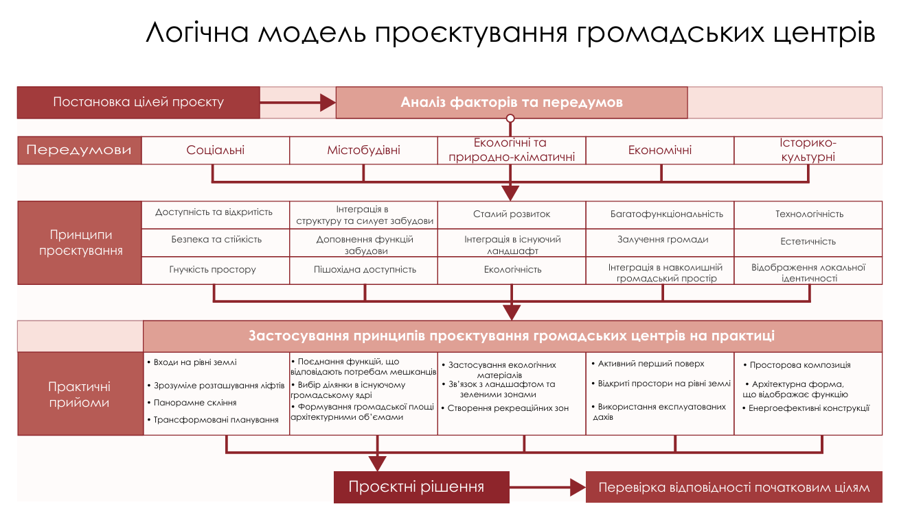
Рис. 30 Схема логічної моделі
Важливо відзначити що у сучасних умовах громадський центр варто розглядати не як окрему споруду, а як частину більшої просторової та соціальної системи. Він тісно зв'язаний з мережею житлових кварталів, транспортною структурою, системою зелених зон та іншими існуючими громадськими об'єктами. Отже всі практичні рішення проєкту мають виходити з розуміння його ролі, як вузла громадської активності і як осередок, що здатен задати певний якісний рівень організації навколишнього міського середовища. Тому доцільно рекомендації щодо проєктування сучасних громадських центрів вибудовувати від загального до конкретного: спершу – містобудівний конткест, далі – структура території, потім – будівля, внутрішня організація, функціональні зв'язки між зонами та конструктивно-технічні рішення.
Першим кроком логічної моделі є аналітичний етап, який охоплює вивчення містобудівної ситуації, соціально-демографічних характеристик району та існуючої мережі громадського обслуговування. Важливо не обмежуватися формальним описом, а спробувати зрозуміти реальні повсякденні практики мешканців: де вони проводять час, якими маршрутами пересуваються, яких функцій бракує у доступності пішки. На цьому етапі доцільно визначити зону потенційного впливу майбутнього центру, оцінити щільність та характер житлової забудови, наявність шкіл, спортивних споруд, зелених зон. Результатом такого аналізу є не лише карта вихідних даних, а й окреслення проблем і можливостей, на які потім може спиратися проєктне рішення.
Наступним етапом є формулювання цілей і завдань проєктування конкретного громадського центру. Тут важливо чітко назвати, для кого і заради чого він створюється. Один район може потребувати насамперед простору для молодіжних активностей та неформальної освіти, інший – акценту на сімейному дозвіллі чи спортивних функціях. Від масштабу району та його структури залежить, чи центр матиме переважно культурно-дозвіллєвий профіль, чи в ньому будуть сильніше представлені освітні, інноваційні, адміністративні або спортивні компоненти. На основі цього формується орієнтовна функціональна програма, яка потім уточнюється під час розробки планувальних рішень. Важливо також на цьому ж етапі уявно сформувати кілька базових сценаріїв використання центру – щоденних, періодичних і подієвих – і згодом перевіряти, наскільки проєкт їм відповідає.
Третій крок пов'язаний із вибором і обґрунтуванням ділянки. Формально це може виглядати як пояснення, чому центр розміщується саме в цій точці, однак по суті йдеться про стратегічне рішення. Ділянка повинна бути добре пов'язана з житловою забудовою, мати зручні пішохідні підходи, бути досяжною з боку основних вулиць і водночас не перетворюватися на транзитний коридор, де люди лише проходять повз. Важливим є також питання контакту з існуючими громадськими об'єктами – школами, стадіонами, закладами охорони здоров'я, рекреаційними зонами. У теоретичній частині було наголошено, що громадський центр має виникати там, де вже є певна концентрація активності, але бракує структурованого простору та спеціалізованих приміщень.
Після того як ділянка визначена, логічно перейти до формування містобудівної концепції та функціонального зонування території. На цьому етапі визначається, яке місце займатиме будівля центру в межах ділянки, як до неї підходитимуть пішохідні потоки, де будуть розташовані громадські простори просто неба, озеленені зони, проїзди і парковки. Важливо, щоб генеральний план відображав ті принципи, які були сформульовані раніше: пріоритет пішохідного руху, наявність центрального громадського простору, можливість комфортного перебування на відкритому повітрі, розмежування активних і тихіших зон. Саме на цьому рівні закладається структура, в якій будівля не існує «сама по собі», а працює разом із площею, сквером, терасами та маршрутами як один функціональний комплекс.
Наступним рівнем логічної моделі є сама будівля. Об'ємно-просторове рішення повинне випливати з містобудівної ситуації міського середовища та функціональної програми а не бути довільно обраною формою. У проєктній частині це означає, що композиція будівлі повинна відповідати масштабові навколишньої забудови, не домінувати над житловими будинками, але все ж бути впізнаваним акцентом. Варто прагнути, аби архітектурний об'єм відображав внутрішню будову центру: наприклад навчальний блок, спортивна зона чи культурно-видовищна частина можуть бути помітними у силуеті та фасадах. Використання терас, навісів, галерей і наскрізних проходів дозволяє поєднати зовнішні і внутрішні простори та посилити відчуття відкритості.
Черговим важливим етапом є планувальна організація громадського центру. Як показує практика успішні центри мають чітко окреслене просторове ядро, навколо якого групуються всі основні функції. У проєкті таким ядром можу бути внутрішній простір: галерея, атріум чи вестибюль з якого є візуальні та функціональні зв'язки з основними залами та приміщеннями. Потоки користувачів мають бути інтуїтивно зрозумілими: від входу до основних громадських просторів, далі до більш спеціалізованих зон. Планувальні рішення повинні забезпечувати можливість одночасної роботи різних функціональних блоків, мінімізуючи конфлікти між шумними й тихими зонами, дорослою та дитячою аудиторією, щоденними відвідуваннями та масовими подіями.
Суттєву роль у переліку рекомендацій займає інклюзивність і універсальний дизайн. В практиці це означає що всі рішення від розміщення входів та організації рельєфу на ділянці до типів вертикальних комунікацій між поверхами організації коридорів та санітарних приміщень повинні враховувати потреби людей з різними рівнями мобільності, віку та стану здоров'я. Інклюзивність має стосуватися і зовнішніх громадських просторів, і внутрішніх залів, і евакуаційних шляхів. У підсумку це впливає не тільки на зручність користування, а й на загальне сприйняття центру як відкритого для всіх мешканців.
Завершальним елементом логічної моделі є оцінка отриманого проєктного рішення з точки зору тих цілей, які були поставлені на початку. На цьому етапі доцільно зіставити, наскільки центр, що спроєктований, справді відповідає потребам району, наскільки він вбудовується у мережу пішохідних і транспортних зв'язків, чи забезпечує якісні громадські простори, чи дає можливість для розвитку різних форм активності. У структурі пояснювальної записки це може бути короткий підсумок наприкінці розділу, але фактично він показує, наскільки переконливо вдалося перевести теоретичні принципи у мову конкретної архітектури.
Підсумовуючи, можна сказати, що створена система практичних рекомендацій і логічна модель для проєктування громадського центру району міста дають можливість зробити практику проєктування послідовною та аргументованою. Вона поєднує аналіз місцевості, обгрунтування вибору ділянки, створення генплану, опрацювання планувальних, об'ємно-просторових та конструктивних рішень, а також питання інклюзивності та сценаріїв використання в єдину лінію.
Висновки до розділу ІІІ
У третьому розділі було узагальнено основні архітектурно-планувальні принципи проєктування громадських центрів у житловому середовищі міста. На основі теоретичних джерел і аналізу практики показано, що громадський центр слід розглядати не як окрему будівлю, а як вузол громадської активності, пов'язаний із мережею щоденних маршрутів, житловою забудовою, зупинками громадського транспорту та озелененими територіями. Важливим результатом стало розуміння, що ефективний центр завжди поєднує будівлю з якісно організованим зовнішнім громадським простором – площею, сквером або системою пішохідних просторів.
Особливу увагу приділено об'ємно-просторовим та планувальним рішенням. Було підкреслено, що сучасний громадський центр потребує гнучкої, але зрозумілої внутрішньої структури з виразним просторовим ядром (вестибюлем, атріумом, внутрішнім двориком) і логічною організацією руху користувачів. Наголошено на значенні багатофункціональних і трансформованих просторів, можливості незалежної роботи окремих функціональних блоків, розмежування шумних і тихих зон. Інклюзивність і універсальний дизайн розглядаються як необхідна умова якісного проєктування: від вибору ділянки та організації рельєфу до планування входів, комунікацій і громадських просторів усі рішення мають забезпечувати безбар'єрний доступ і комфорт для різних груп користувачів.
У підсумку сформовано логічну модель, яка поєднує аналіз вихідних умов, визначення цілей, обґрунтування вибору ділянки, побудову генплану, розробку об'ємно-просторових і планувальних рішень, конструктивну схему та вимоги інклюзивності в єдину послідовність. Ця модель слугує методичною основою для проєктної частини дипломної роботи, задає структуру четвертого розділу та дозволяє оцінювати запропонований проєкт громадського центру житлового району з точки зору узгодженості теоретичних принципів і практичних рішень.

Розділ IV Проєктна частина
4.1 Архітектурно-містобудівний аналіз території
4.1.1 Обгрунтування вибору ділянки
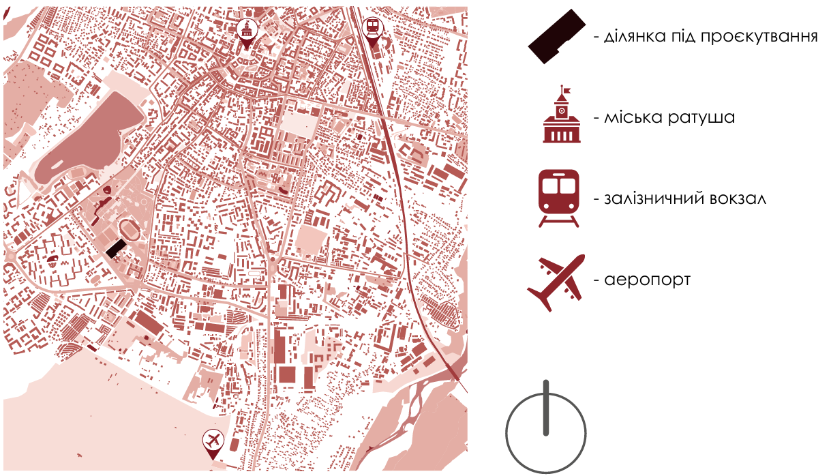
Рис. 30 Ситуаційна схема в структурі міста
Ділянка для проєктування розміщена у місті Івано-Франківськ по вулиці Гетьмана Дорошенка, на перехресті з вулицею Сухомлинського, поруч з мікрорайоном «БАМ», неподалік стадіону «Рух», парку імені Шевченка.
Безпосередньо з ділянкою межує територія ліцею №2, неподалік також є Ліцей імені В'ячеслава Чорновола, автошкола, храм ПЦУ а також Вище професійне училище сервісного обслуговування техніки.
Мікрорайон «БАМ» проєктувався в совєцькі часи, як класичний спальний район того часу, він є доволі віддаленим від історичного центру міста і розміщений на периферії. Через цю віддаленість мешканцям мікрорайону не так зручно користуватися громадською забудовою, яка зосереджена у центрі міста. Окрім того через розбудову периферії міста, і збільшення його населення в останні роки через бойові дії громадська інфраструктура та заклади, закладені при проєктуванні району не може задовільняти всі потреби населення, яке зараз проживає на території «БАМу» та прилеглих мікрорайонів.
Тому було визначено доцільність створення сучасного громадського центру мікрорайону, розміщеного поруч із закладами освіти, спорту, що створить нове громадське ядро для людей різних категорій. Додатково центр стане магнітом для містян, які прогулюються парком Шевченка та стане доповненням до комплексу спортивних споруд стадіону «Рух.»
Відстань від ділянки під проєктування до центру міста (міської ратуші) – 2,5 км (34 хв пішки). До Центральної міської лікарні – 1,2 км (16 хв пішки). До міського озера можна дістатися за 12 хв (1,2 км). Від залізничного вокзалу міста до ділянки – пішки 3,2 км (48 хвилин) та 10 хв (4,2 км) на авто. До Автостанції №3 – 1 км (14 хв пішки).
Отже ділянка відповідає потребам проектування завдяки розміщенню поруч з іншими громадськими спорудами, в близькості до рекреаційної зони, зручному під'їзду та насамперед сприятливій геометричній формі та великій площі загалом.
4.1.2 Аналіз пішохідних і транспортних шляхів
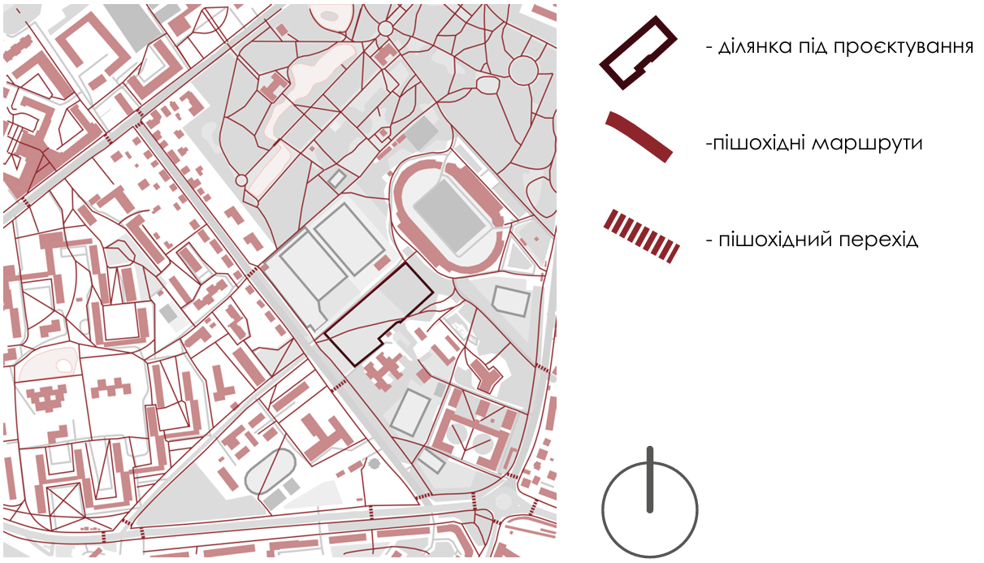
Рис. 31 Схема пішохідних шляхів

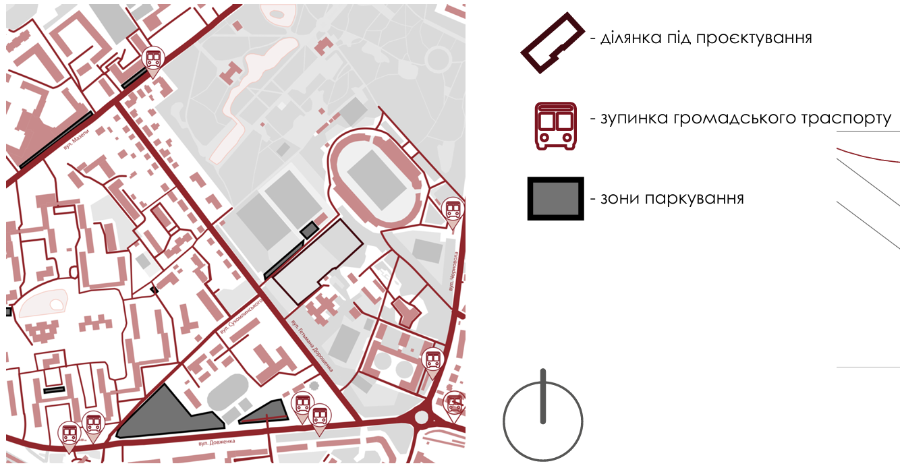
Рис. 32 Схема транспортних зв’язків
Біля ділянки проходить вулиця Гетьмана Дорошенка. В зоні доступності існують зупинки громадського транспорту по вул. Довженка (450 м) та вул. Чорновола (350 м). Наразі перпендикулярна до вул. Дорошенка вулиця є під'їздом до спорткомплексу поруч зі стадіоном «Рух», присутній наземний паркінг. Загалом поруч не було виявлено проблем з великою завантаженістю автодоріг чи стихійним паркуванням.
Важливо зазначити, що прямо через ділянку під проєкутвання діагонально проходить стихійний пішохідний шлях від вулиці Сухомлинського в сторону вулиці Чорновола. Є потреба зберегти прохід під час проєктування, щоб не створювати конфлікт з середовищем та врахувати вже сформовані звички мешканців району.
Варто додати, що шляхи з південного боку стадіону «Рух» є в занедбаному стані та потребують ремонту для забезпечення зручніших транспортних шляхів проєктованого центру з містом.

4.1.3 Аналіз навколишньої забудови
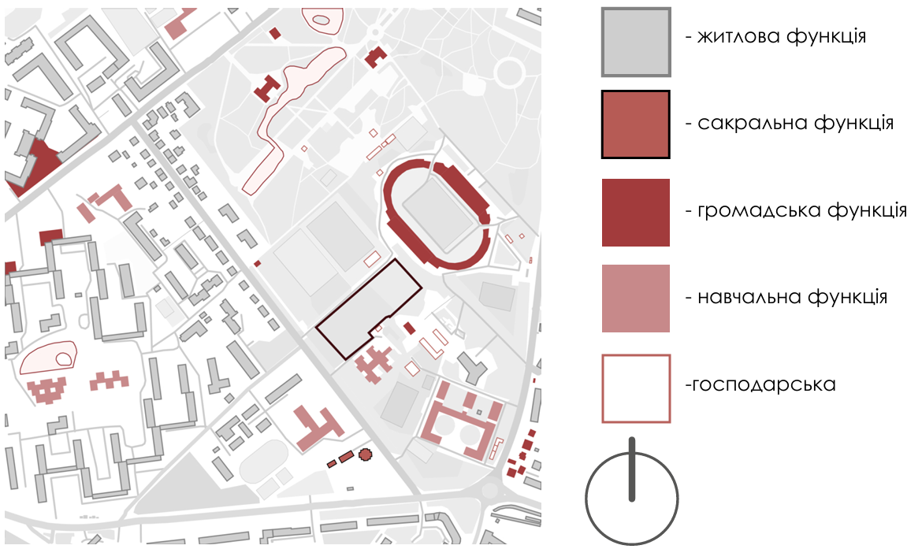
Рис. 33 Схема функціонального аналізу забудови
Зовсім близько знаходяться заклади середньої освіти – ліцей №2 та Ліцей ім. Чорновола, Вище професійне училище сервісного обслуговування техніки, а також школа №9 та Дитячий садок. По вулиці Мазепи є коледж фіщичного виховання, медичний коледж. В самому мікрорайоні «БАМ» окрім звичного житла є декілька гуртожитків. Ці фактори створють велику кількість зосередження молоді, яка потребує сучасного простору для забезпечення якісного дозвілля.
Сакральна функція мікрорайону представлена двома храмами: «Парафіяльно-гарнізонний храм Різдва Христового ПЦУ» та «Церква Пресвятої Трійці УГКЦ».
Суттєвим магнітом є стадіон «Рух», який може слугувати платформою для масових заходів – спортивних подій та концертів, зосереджуючи велику кількість людей. Окрім того в споруді стадіону є приміщення які використовуються під інші задачі, наприклад «Івано-Франківський молодіжний центр Рух». Наявність такого центру свідчить про попит, нова будівля може стати платформою для його розвитку.
В житловій структурі району також присутні новобудови,по вулиці Мазепи є багато нових масштабних житлових комплексів як от наприклад «Липки», мешканці яких також є цільовою аудиторію потенційного громадського центру по вулиці Дорошенка.
На заході мікрорайону присутня концентрація торгівельних центрів та комерції.
4.1.4 Аналіз кліматично-ландшафтних умов
Територія має великий рекреаційний потенціал через близькість до парку ім. Шевченка.
Перепад висот на ділянці не є суттєвим. На самій ділянці та навколишній території є доволі густі групи дерев, доцільно зберегти максимальну їх кількість та організувати відпочинкові території, як от сквер у північній частині ділянки.

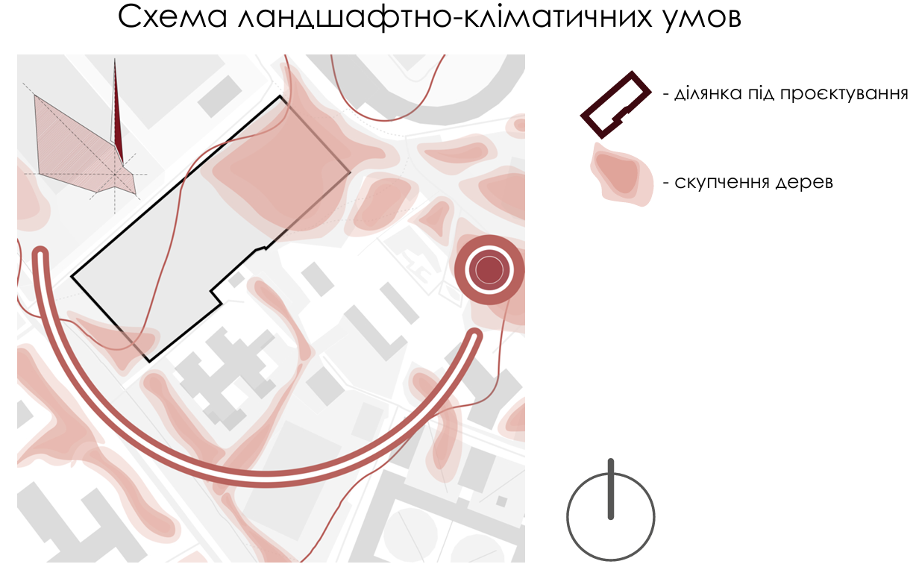
Рис. 34 Схема ландшафтно-кліматичних умов

Клімат
Зима м'яка з частими відлигами, літо тепле. Пересічна температура січня -4, -4,5 оС, липня +18,+19,9 оС. Період з температурою понад +10 оС складає 155-170 днів. Безморозний період 150-155 днів. Перші приморозки на ґрунті можливі в жовтні, останні – у травні. Період з середньою добовою температурою повітря вище 0 оС триває від 10 березня до 25 листопада - 01 грудня, а теплий період року із середньою добовою температурою повітря вище 10оС – від 25 квітня до 5 жовтня. Температура повітря: середньорічна + 7,6oС, абсолютний мінімум – 37oС, абсолютний максимум + 40oС. Глибина промерзання грунту: середня – 34 см; максимальна – 83 см. Атмосферні опади: середньорічна 700 мм. Висота снігового покриву: середньодекадна см, максимальна см. Кількість днів зі стійким сніговим покривом: до 155 днів. Переважають західні вітри.
4.1.5 «SWOT» аналіз

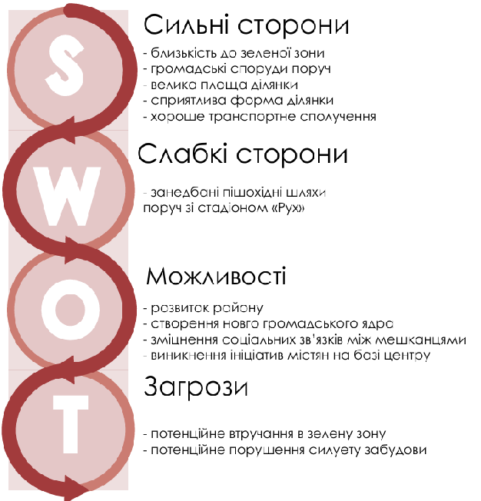
Рис. 35 Схема «SWOT» аналізу
У ході SWOT аналізу було проведено дослідження сильних та слабких сторін, можливостей та можливих загроз ділянки та потенційного проєкту.
Серед сильних сторін можна виділити: велика площа самої ділянки та її сприятлива форма, також ділянка має зручний доступ до дороги.
До слабких сторін ділянки відносимо погано влаштовані пішохідні доріжки на ділянці та біля стадіону «Рух» на даний момент.
Загрозами є втручання в зелений простір та зелену зону, оскільки навколо забудова не є високою, потірбно бути обережним із поверховістю нової будівлі.
Нові можливості це потенційне створення нового сучасного простору який стане ядром навколишньої забудови, розвиток мікрорайону, створення нових робочих місць, виникнення на базі центру громадського активізму, зміцнення соціальних зв'язків між мешканцями житлового району.
4.2 Функціональне зонування
Застосовуючи принцип багатофункціональності, який був виділений у ході дослідження, проєктований громадський центр поєдную в собі кілька різних функцій: спортивний центр з критим тенісним кортом, заклад громадського харчування, навчальну функцію, представлену лекторієм, арт-простір зі студій та виставкової галереї на другому поверсі, коворкінг та офісні приміщення. Також зону адміністрації та сховища на підземному рівні споруди. Всі функції мають окремі зони в центрі, але при цьому так чи інакше з'єднані між собою, будь то галерея на другому поверсі, яка з'єднує коворкінг та офіси з арт-простором і навчальним корпусом, чи укриття, яке з'єднує між собою всі три умовні блоки першого поверху спорткомплекс – заклад громадського харчування та навчальний корпус.
На першому поверсі є три розділені між собою блоки – кафе – спорткомплекс та адміністрація та навчальний корпус з лекторієм. Кожен блок має окремі санітарні приміщення та евакуаційні шляхи. Три корпуси утворюють площу посередині з якою вони тісно пов'язані та яка служить новим відкритим громадським простором. При цьому площа є доступною зі всіх сторін ділянки, завдяки колонам, що підіймають другий поверх над рівнем землі.
Другий поверх пов'язує всі зони між собою. З навчального корпусу можна дістатися до коворкінгу галереєю, а звідти через офісний блок до експлуатованої покрівлі, яка утворюється на даху спорткомплексу, що може слугувати місцем для проведення різноманітних заходів. По всій споруді рівномірно розміщені евакуаційні сходові клітки та ліфти для зручного пересування та ефективної евакуації.
Підземний рівень повністю відведено під укриття для 2000 осіб, оскільки вірогідно ним будуть користуватись не лише відвідувачі центру, а й жителі мікрорайону та учні закладів освіти поруч. Через потребу розміщення великої кількості дітей та підлітків було прийнято рішення не поєднювати сховище з підземним паркінгом.
Громадський центр поєднує в собі велику кількість функцій, які доповнюють вже наявні функції забудови навколо та компенсують потрібні. Це створює потенціал користі для великого спектру груп населення: від підлітків та молоді до людей похилого віку.

4.3 Генлан
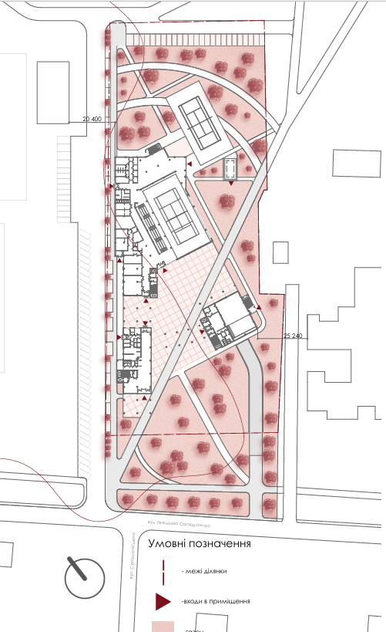
Рис. 36 Генплан
Площа ділянки ставновить 13946,6 м² (13,64 га), при цьому площа забудови – 3506,7 (25%). Ділянка має форму близьку до прямокутника.
Відступ від сусідніх споруд, дороги та меж ділянок прийнята згідно ДБН "Планування і забудова територій".[4.] Для дотримання норм (таблиця 9,1) відступ від будівлі становить більше 25 метрів. Проєктована будівля також посаджена по лінії забудови ліцею.
В північній частині організовані місця для паркування, у кількості 68 штук, в тому числі 6 місць для маломобільних груп населення, які розміщені найближче до входів. Місця для паралельної парковки вздовж вулиці Сухомлинського розділені між собою зеленими насадженнями. Також передбачений простір для обслуговування закладу громадського харчування, господарський вихід знаходиться на північному фасаді.
Головні входи у будівлю орієнтовані на вулицю Дорошенка, як і вхід в підземне укриття через пандус. Також є вхід з північного фасаду. І прохід в внутрішній двір з вулиці Сухомлинського.
Масив будівлі утворює громадську площу, через яку проходить транзитний шлях через ділянку до вул. Чорновола.
В частині ділянки яка наближена до стадіону «Рух» створений рекреаційний простір для користувачів громадського центру та містян. При цьому залишена більша частина дерев, яка існувала на території до проєктування.
Як продовження спортивної функції, на ділянці розміщений відкритий тенісний корт, вісь якого орієнтована по сторонах світу так, щоб сонячні промені не заважали гравцям.
Заклад громадського харчування на першому поверсі інтегрований у середовище наявністю тераси.
Ландшафтний дизайн та благоустрій виконаний завдяки поєднанню радіальних та регулярних прямих ліній та форм. Включає велику кількість озеленення та сучасного, ергономічного дизайну середовища.
При розробці генплану враховано санітарно-гігієнічні й протипожежні вимоги. Дотримано необхідні розриви між будівлею громадського центру та сусідньою житловою забудовою, забезпечено проїзди для пожежної техніки по периметру будівлі. Розміщення об'єкта та орієнтація його основних фасадів дозволяють забезпечити належну інсоляцію як внутрішніх приміщень, так і зовнішніх громадських просторів.
Таким чином генплан відображає принципи екологічності та доступності які були виведені в теоретичній частині дослідждення.
4.4 Планування
4.4.1 План підземного рівня
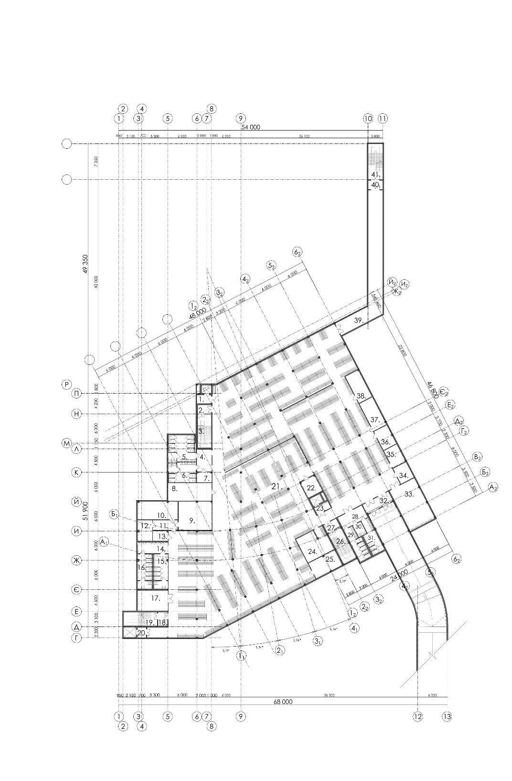
Рис. 37 План підземного рівня

Підземний рівень являє собою укриття на 2000 осіб, запроєктоване згідно
ДБН В.2.2-5:2023 "Захисні споруди цивільного захисту".[9.] Основний зал площею 1616 м² ( 0,6-0,8 м²/особу) розділений між собою перегородками та обладнаний сидячими місцями для розміщення людей. Доступ до сховища здійснюється зі всіх наземних частин громадського центру за допомогою двох ліфтів, трьох евакуаційних сходових кліток та великого пандуса-рампи, який забезпечує доступність маломобільних груп населення, навіть якщо ліфти не працюватимуть. Сховище обладнано аварійним виходом через тунель на ділянку. Санітарні приміщення розбиті на три окремі групи, щоб не створювати зайве скупчення людей при використанні. Також на поверсі розміщені технічні приміщення які підтримують життєдіяльність всього центру такі як електрощитові та серверна. Завдяки несучій схемі на колонах планування є вільним та може змінюватись відповідно до потреб в процесі експлуатації.
4.4.2 План першого поверху
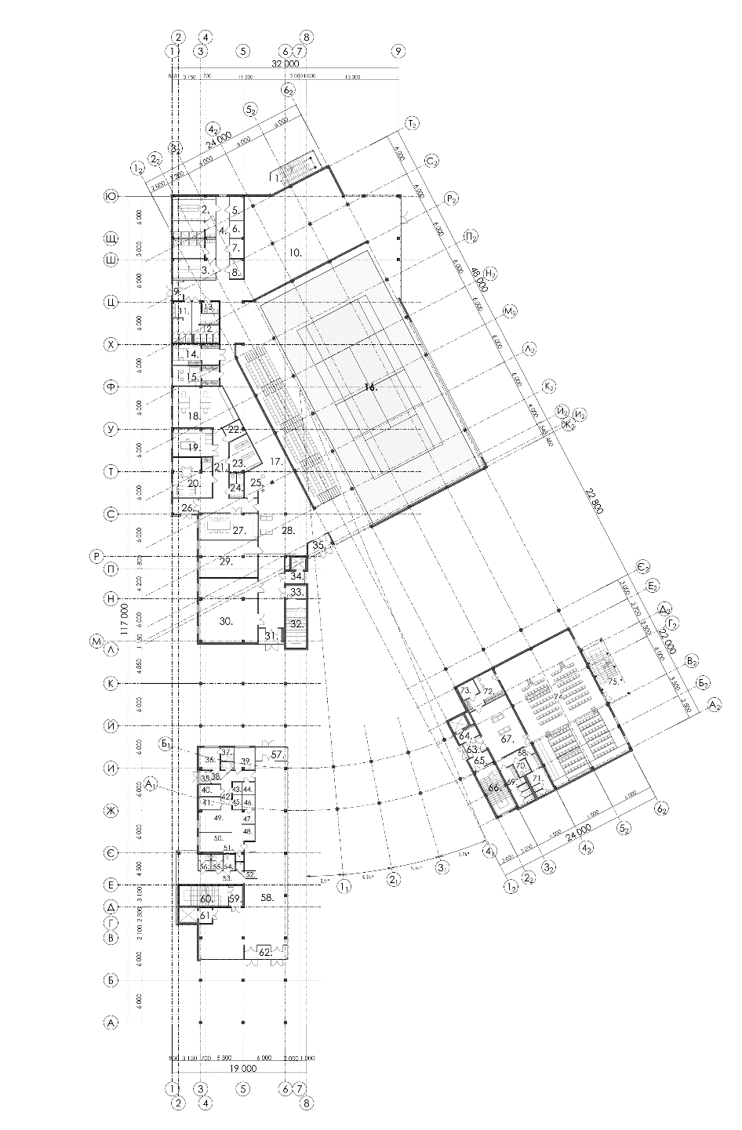
Рис. 38 План першого поверху
Перший поверх містить три розділені блоки, які перетікають в громадський вуличний простір посередині: спорткомплекс+адміністрація – заклад громадського харчування – навчальний корпус.
Основою спорткомплексу є критий манеж з тенісним кортом, який відповідає нормам для аматорських тенісниї кортів. [33.] Він поєднаний з невеликою фітнес-зоною та має глядацькі трибуни на 136 місць на випадок проведення змагань. Поруч є окремий вихід на північній стороні будівлі разом з роздягальнями, санвузлами та технічними приміщеннями для обслуговування спортивної зони. Пристутні також тренерська кімната та медпункт які вже переходять до адміністативної зони.
Адміністрація має окремий вхід з вулиці та складається з канцелярії, кабінету дирекції, кімнати відпочинку, переговорної, комірчини, санвузла архіву та стійки адміністратора яка за потреби може обслуговувати одночасно спортивний комплекс та громадський центр в цілому. Поруч також залишені приміщення з гнучким плануванням для громадських ініціатив які можуть виникати на бути втілені на базі нового громадського центру. Адміністративний корпус має окремий блок ліфту та сходів для зв'язку з іншими поверхами.
Заклад громадського харчування містить всі приміщення для технологічного процесу приготування їжі та приміщення для персоналу. Окремий господарський вхід для персоналу та підвозу продуктів з північного фасаду. Зал на 174 м² доповнюється терасою, яка розміщена під нависаючим перекриттям другого поверху між колонами на вулиці.
В основі навчального корпусу є лекторій на 192 місця. До нього додаються окремий блок санвузлів, вестибюль та приміщення для лекторів.

4.4.3 План другого поверху
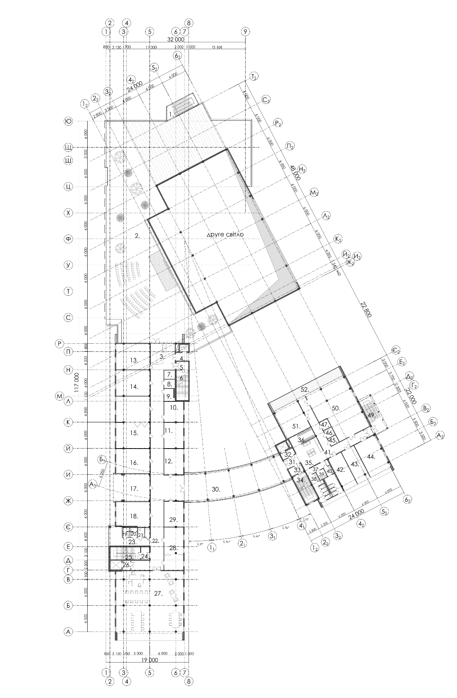
Рис. 39 План другого поверху
На рівні другого поверху над спортивним блоком утворюється експлуатований дах, який може бути використаним для проведення заходів. На такий випадок на східному фасаді спроєктована окрема сходова клітка, для ефективної евакуації великого потоку людей звідти.
Офісний блок складається з 10 приміщень. Блок санвузлів поруч із сходово ліфтовим блоком є поруч із коворкінгом. За допомогою заскленого переходу, що використовується як виставкова галерея офісний блок з'єднується з мистецьким простором, який містить вестибюль з гардеробом та студії для різних вікових категорій. З навчального блоку передбачено два шляхи евакуації.
4.4.4 Експлуатована покрівля
На даху офісного та навчального блоків утворюється експлуатована покрівля, яка дозволяє ефективніше використовувати площу ділянки та створювати цікаву локацію для відвідувачів. Біля однієї з сходових передбачені додаткові санвузли. З кожного даху є по два шляхи евакуації.
4.5 Об'ємно просторове рішення та фасади
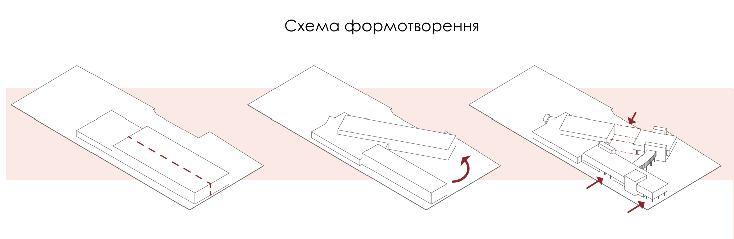
Рис. 40 Схема формотворення
Архітектурна форма будівлі сформована з паралелепіпедів, розміщених на двох основних осях, одна з яких знаходиться під гострим кутом до іншої. Одна композиційна вісь буда виведена з споруди стадіону «Рух», а інша з будівлі Ліцею імені Чорновола, що додатково інтегрує новий громадський центр у існуюче середовище. Форма нагадує літеру «А», завдяки переходу на рівні другого поверху та утворює на ділянці громадську площу. По лінії забудови форма розміщена орієнтуючись на ліцей №2 та не перевищує висотність забудови, що додає інтеграції.
На рівні першого поверху створено додаткові громадські простори завдяки колонам які тримають другий поверх над землею. Також це створює доступ з північної сторони. Один з основних масивів форми розірваний, щоб не перешкоджати пішохідному шляху, який проходив через ділянку до створення проекту.
Фасади мають власний модуль сління та віконних рам. При проєктуванні була орієнтація на сучасність, лаконічність та естетичну привабливість. Велика кількість скла робить простір більш відкритим, покращує інсоляцію будівлі. Використані такі матеріали як мокра щтукатурка та велика кількість скління, метал. Центр виконано у світлій кольоровій гамі.

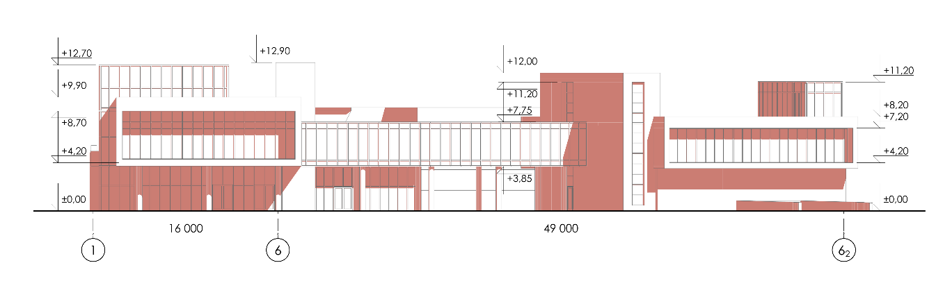
Рис. 41Фасад в осях 1-6₂

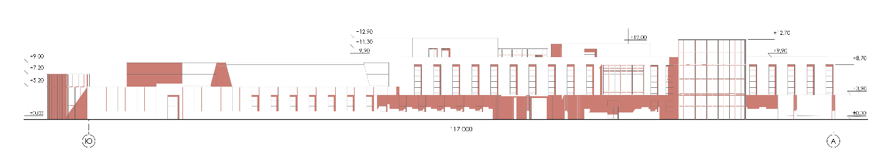
Рис. 42Фасад в осях Ю-А

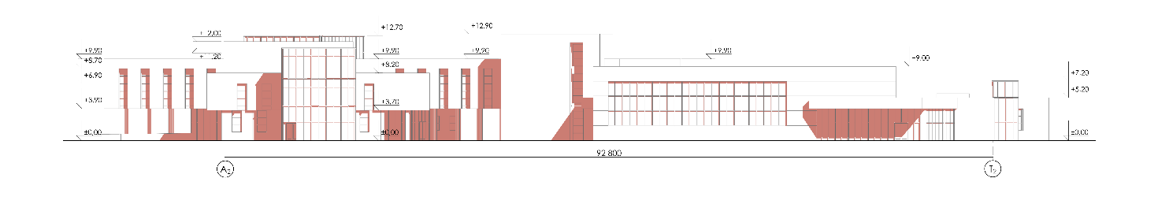
Рис. 41Фасад в осях А₂-Т₂

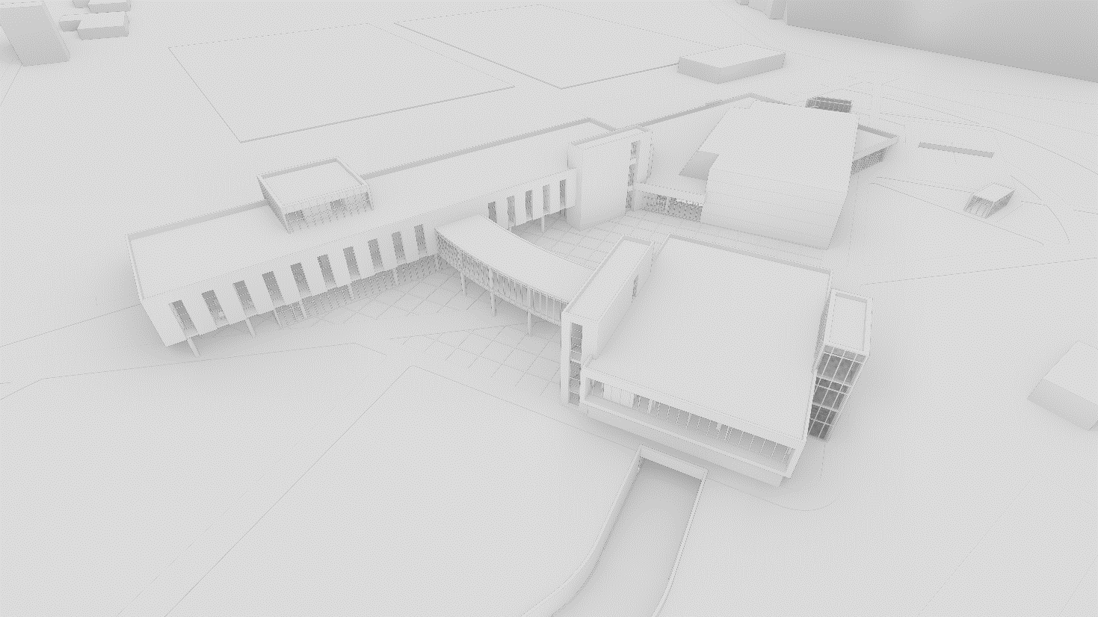
Рис.42 3Д візуалізація

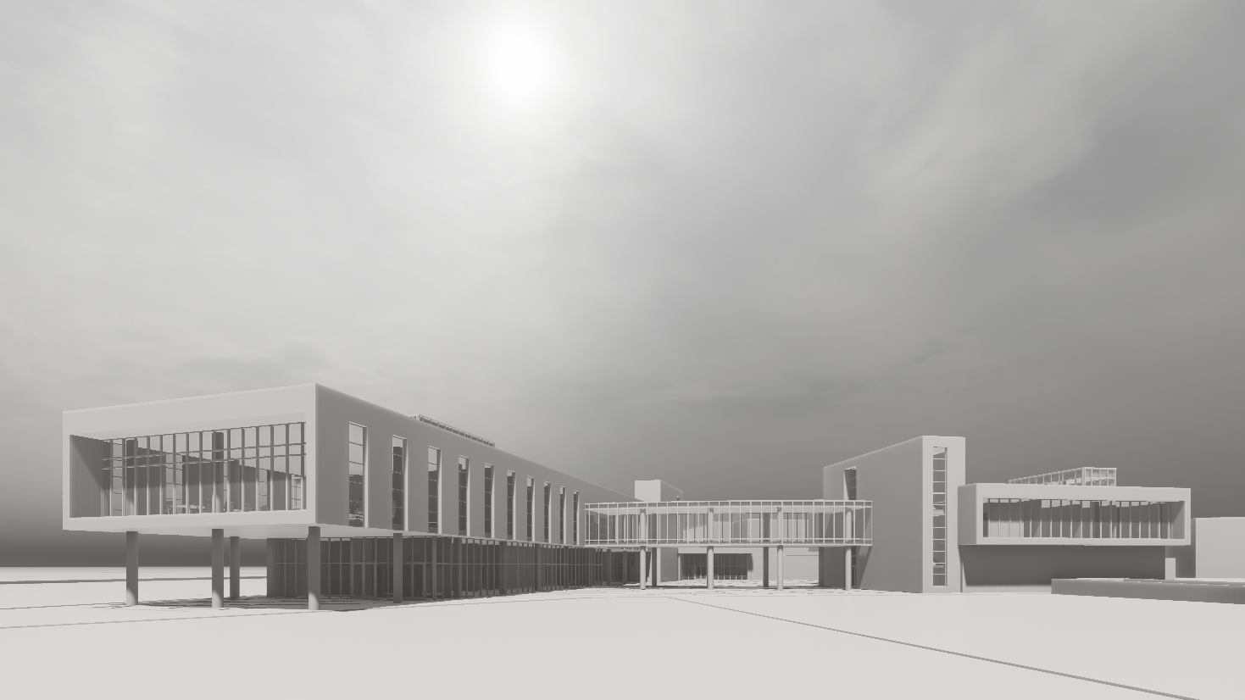
Рис.43 3Д візуалізація

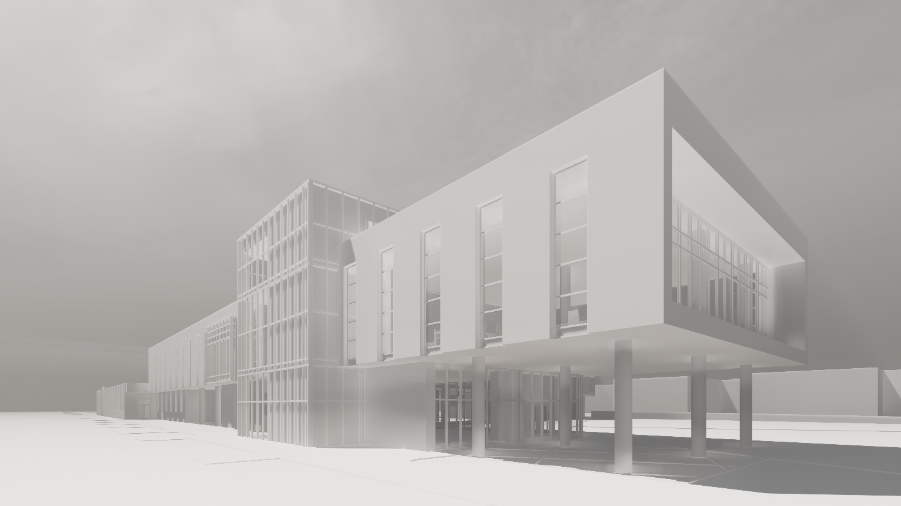
Рис.44 3Д візуалізація

4.6 Конструктивне рішення
У проєкті громадського центру за основу прийнято залізобетонну консруктивну схему з монолітним каркасом і дисками жорсткості з перекриттів. Такий підхід дозволяє створити максимально гнучкі планувальні рішення, створювати вільні великі простори та можливість потенційної трансформації окремих приміщень у процесі есплуатації без втручання в несучі конструкції. В основі лежить стіка осей 6х6 м, колони двох типів: квадратного січення 400х400 мм та круглого – діаметром 500 мм. Круглі колони застосовані для створення більш органічного громадського простору назовні.
Над критим тенісним кортом пропонується застосування металевих конструкцій у вигляді ферм, для перекриття прольоту у 18 м. Також над лекторієм проліт у 12 м потребує застосування двотаврових металоконструкцій або усилених монолітних балок.
Фундаменти прийнято у вигляді стрічкових фундаментів під несучі колони та стрічкових фундаментів під стіни. Сходові клітки, а також ліфтові шахти виконуються з монолітного залізобетону, що слугує несучою конструкцією для монолітних сходів. Також сходово-ліфтові вузли виконують функцію ядер жорсткості, які забезпечують вертикальну жорсткість.
Зовнішні стіни виконуються з керамоблоку товщиною 250 мм, фасад оздоблено мокрою штукатуркою. Перегородки з повнотілої цегли 120 мм товщиною. Застосовуються також великі скляні заповнення у вигляді легкого металевого каркасу з скляними панелями для підкреслення відкритості архітектурного простору, належної інсоляції.
Плоска покрівля створює можливість для організації експлуатованого даху. Водовідведення здійснюється за допомогою внутрішніх воронок.
Обрані конструктивні рішення беруть до уваги вимоги енергоефективності, тривкості та ремонтоздатності будівлі. Впровадження монолітного залізобетонного каркаса у поєднанні з дієвими огороджувальними конструкціями, сучасними прозорими системами й експлуатованим дахом дозволяє гарантувати стійкість споруди та сформувати гнучку просторову основу, придатну до подальшої адаптації. Це відповідає загальній концепції громадського осередку як довготривалого інфраструктурного об'єкта, що може міняти внутрішнє наповнення та конфігурацію приміщень без докорінної перебудови головної опорної системи.
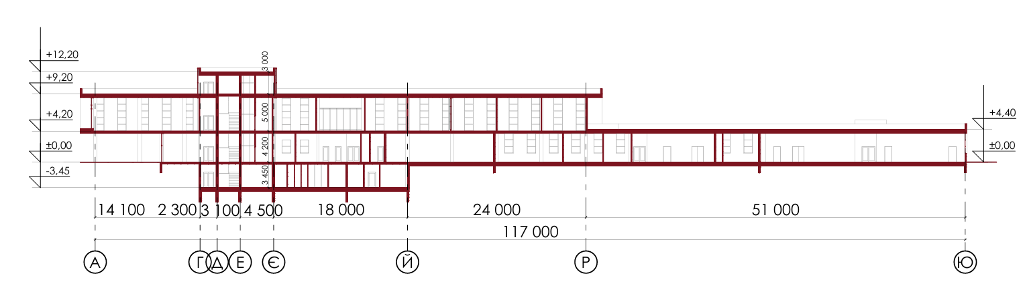
Рис.45 Розріз 1-1

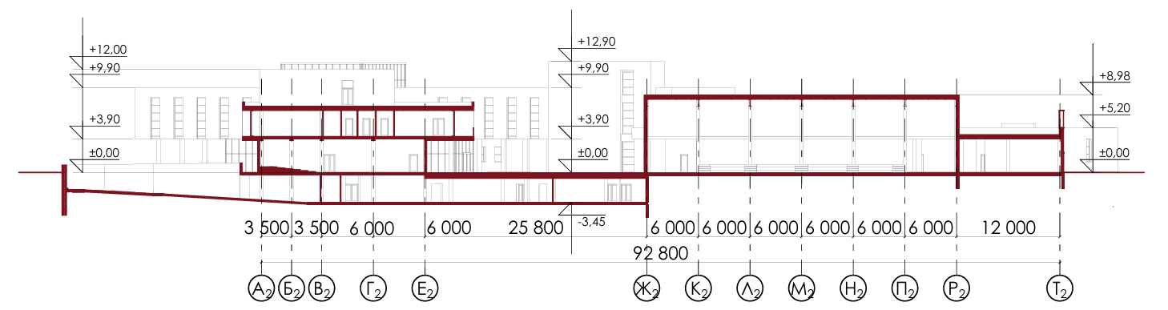
Рис.45 Розріз 2-2

4.7. Техніко-економічні показники
№ | Назва показника | Показник
1. | Площа ділянки | 13946,6 м²
2. | Площа забудови | 2879,5 м²
3. | Площа озеленення | 609,2м²
4. | Умовна висота | 12,3 м
5. | Загальна площа | 7591,45м²

Висновок до розділу ІV
У четвертому розділі теоретичні принципи, сформульовані на попередніх етапах роботи, були втілені в архітектурному проєкті громадського центру для житлового району Івано-Франківська. На основі аналізу території обрана ділянка поруч зі стадіоном та ліцеєм, яка вже сьогодні є місцем концентрації повсякденних маршрутів і має помітний потенціал стати ядром району. Генплан і функціональне зонування показують, що новий центр не просто «вписується» в існуючу ситуацію, а допомагає впорядкувати фрагмент міського середовища, додати йому структури та чітко окресленого громадського простору.
Планувальні, об'ємно-просторові й конструктивні рішення спрямовані на те, щоб будівля могла працювати як багатофункціональний, гнучкий і довговічний об'єкт. Поєднання різних за характером функцій, акцент на пішохідних зв'язках, формування внутрішньої площі та експлуатованих покрівель і підземного укриття для мешканців району – кожен компонент логічно пов'язаний у проєкті. Громадський центр у такому вигляді має шанс стати не лише ще однією будівлею в структурі міста, а реальною точкою тяжіння, яка покращує повсякденне життя мешканців навколишнії районів і відповідає тим вимогам, що були окреслені у дослідницькій частині дипломної роботи.

Висновки дослідження
Магістерська робота присвячена дослідженню особливостей проєктування сучасних громадських центрів у міському житловому середовищі та перевірці виявлених принципів на прикладі конкретного проєкту для одного з районів Івано-Франківська. Об'єктом дослідження стали громадські центри як тип громадської будівлі, інтегрованої у структуру житлового району, а предметом – їхні архітектурно-планувальні, об'ємно-просторові та містобудівні характеристики в умовах сучасного українського міста. Основна мета полягала в тому, щоб на основі аналізу теоретичних підходів, світового й вітчизняного досвіду сформулювати систему принципів і рекомендацій для проєктування громадського центру районного рівня та реалізувати їх у конкретному проєктному рішенні.
У першому розділі було розглянуто передумови формування громадських центрів у міському житловому середовищі. Уточнено саме поняття громадського центру як багатофункціональної громадської будівлі, яка забезпечує потреби мешканців у культурі, спілкуванні, дозвіллі, освіті, спорті й громадській активності на рівні району або мікрорайону. Проаналізовано історичний розвиток цього типу споруд – від ранніх форм громадських будівель та будинків культури до сучасних мультифункціональних комплексів – і показано, що еволюція громадських центрів відображає зміну соціальних запитів, моделей управління та урбаністичних підходів. На основі літератури сформовано класифікацію громадських центрів за масштабом обслуговування, функціональним профілем, просторовою організацією, внутрішньою структурою та моделлю управління, що дозволило краще зрозуміти місце таких будівель у системі міських центрів. Окремо було окреслено основні фактори, які впливають на формування громадських центрів у житловому середовищі: соціально-демографічні характеристики населення, містобудівна структура, транспортна доступність, нормативні вимоги, економічні умови, культурний контекст та сучасні безпекові виклики.
Другий розділ був присвячений аналізу наукових підходів і проєктного досвіду. Розглянуто теоретичні концепції, у яких громадський центр постає як соціо-просторовий вузол, що структурує повсякденне життя спільноти та формується відповідно до потреб конкретної громади. На основі опрацювання закордонних реалізованих об'єктів простежено ключові тенденції сучасного проєктування: багатофункціональність, відкритість і прозорість будівель, активні перші поверхи, гнучкі інтер'єри, тісна взаємодія з ландшафтом та акцент на інклюзивності. Аналіз українських прикладів – передусім палаців культури та великих виставково-культурних центрів – показав, що значна частина наявної спадщини потребує переосмислення й адаптації до нових сценаріїв використання, однак водночас у цих об'єктах накопичено цінний досвід роботи з великими громадськими просторами і культурними програмами. Узагальнення цього матеріалу дозволило виявити, з одного боку, загальні світові принципи проєктування громадських центрів, а з іншого – специфічні для українського контексту виклики й можливості.
У третьому розділі ці висновки були переведені у систему архітектурно-планувальних принципів та практичних рекомендацій. Було визначено, що ефективний громадський центр житлового району має займати положення на перетині повсякденних пішохідних маршрутів, поруч із школами, зупинками громадського транспорту та рекреаційними зонами, і завжди працювати разом із зовнішнім громадським простором – площею, сквером, пішохідним майданчиком. На рівні будівлі сформульовано вимоги до об'ємно-просторового рішення: поєднання виразного, але стриманого образу з людським масштабом, наявність просторового ядра (вестибюлю, атріуму чи внутрішнього дворика), чіткої логіки руху користувачів, можливості незалежної роботи окремих функціональних блоків і гнучких, трансформованих просторів. Особливий акцент зроблено на інклюзивності й універсальному дизайні як обов'язкових умовах сучасного громадського центру. Підсумком розділу стала логічна модель проєктування – від аналізу вихідних умов і вибору ділянки до розробки генплану, планувальних, об'ємно-просторових та конструктивних рішень, – яка й була використана як методична основа для проєктної частини.
Четвертий розділ показав практичну реалізацію сформованих принципів на прикладі громадського центру району в Івано-Франківську. На основі архітектурно-містобудівного аналізу було обґрунтовано вибір ділянки поруч зі стадіоном «Рух» та навчальним закладом як природного вузла громадської активності з достатнім потенціалом для формування центру районного рівня. Розроблені функціональне зонування та генеральний план дозволили організувати територію таким чином, щоб поєднати будівлю з центральною громадською площею, системою пішохідних зв'язків, озелененими зонами й достатньою кількістю паркувальних місць, не порушуючи пріоритету пішоходів. Планувальні рішення передбачають розміщення у складі центру культурно-дозвіллєвих, освітніх, спортивних, коворкінгових та адміністративних функцій, розподілених між блоками, які можуть працювати як разом, так і частково, автономно. Об'ємно-просторове й конструктивне рішення базуються на монолітному каркасі з великими прольотами, прозорих фасадах першого поверху та експлуатованих покрівлях, що дає змогу забезпечити гнучкість внутрішнього простору й активне використання зовнішніх рівнів будівлі. Включення у підземний рівень повноцінного укриття для мешканців району демонструє реакцію проєкту на сучасний безпековий контекст.
У цілому робота підтверджує, що громадський центр у житловому районі може й повинен відігравати набагато більш складну роль, ніж просто «будинок для заходів». Він виступає інструментом організації міського простору, платформою для соціальної активності, місцем зустрічей різних соціальних груп і водночас елементом, який здатен підвищити якість повсякденного життя мешканців. Запропоновані в дослідженні класифікація, архітектурно-планувальні принципи й логічна модель проєктування можуть бути використані не лише в межах цього дипломного проєкту а й як методична основа для розробки інших громадських центрів районного рівня в українських містах. Перспективним напрямом подальших досліджень видається поглиблений аналіз участі громади в програмуванні таких центрів, а також вивчення можливостей адаптації існуючих будівель (палаців культури, клубів, шкіл) до функцій сучасних багатофункціональних громадських просторів.

Список використаних джерел
1. Бевз М., Бірюльов Ю., Богданова Ю., Дідик В., Іваночко У., Клименюк Т. та інші. Архітектура Львова: Час і стилі. XIII-XXI ст / - Львів : Центр Європи, 2008. - С. 674-675.
2. Богданова Ю. Вул. Кушевича, 1 – міський палац культури імені Гната Хоткевича. Інтерактивний Львів.
URL: https://lia.lvivcenter.org/uk/objects/kushevycha-1/
3. Вечерський В.В. Курс історії архітектури. Методичний посібник з дисципліни «Всесвітня історія архітектури» для студентів мистецтвознавчої спеціалізації вищих навчальних закладів. - К.: Видавництво Інституту проблем сучасного мистецтва, 2006. 297 c.
4. ДБН Б.2.2-12:2019. Планування та забудова територій. Київ: Міністерство регіонального розвитку, будівництва та житлово-комунального господарства України, 2019.
5. ДБН В.1.2-7:2021. Пожежна безпека об'єктів будівництва. Загальні вимоги. Київ: Міністерство розвитку громад та територій України, 2022.
6. ДБН В.2.2-23:2009 Будинки і споруди. Підприємства торгівлі. Київ: Мінрегіонбуд України, 2009.
7. ДБН В.2.2-25:2009 Підприємства харчування (заклади ресторанного господарства). Міністерство розвитку громад та територій України. Київ, 2020.
8. ДБН В.2.2-40:2018. Інклюзивність будівель і споруд. Основні положення. Київ: Міністерство розвитку громад та територій України, 2024.
9. ДБН В.2.2-5:2023. Захисні споруди цивільного захисту. Київ: Міністерство розвитку громад, територій та інфраструктури України, 2023.
10. ДБН В.2.2-9:2018. Громадські будівлі і споруди. Київ: Міністерство регіонального розвитку, будівництва та житлово-комунального господарства України, 2018.
11. ДБН В.2.3-5:2018 Вулиці та дороги населених пунктів. Міністерство регіонального розвитку, будівництва та житлово-комунального господарства України. Київ, 2018.
12. Бондаренко А. Дім працівників громади: пам'ятка міжвоєнної робітничої культури Львова. Інтерактивний Львів.
URL: https://lia.lvivcenter.org/uk/organizations/16-dim-robitnykiv/
13. Дудка О.М. Новітні тенденції формування архітектури сучасних громадських центрів в умовах сталого розвитку. Комунальне господарство міст, 2020, т. 6, вип. 159, с. 78–84.
DOI: 10.33042/2522-1809-2020-6-159-78-84
14. Єжов С.В., Дивак В.І. Особливості формування багатофункціональних комплексів: навчальний посібник. Київ: КНУБА, 2020. 224 с.
15. Історія Українського Дому. Український Дім – національний культурний центр.
URL: https://www.uadim.in.ua/history
16. Колмаков Є.О. Основні чинники формування архітектурно-планувальної організації багаторівневих громадських просторів в історичних центрах крупніших міст України. Сучасні проблеми архітектури та містобудування. Вип. 49. 2017. с. 321–325.
17. Костенко А. Я. Медіа домінанти в архітектурі громадських центрів. Київський національний університет будівництва і архітектури. Архітектурний вісник КНУБА. с. 350–357.
18. Кравцов С. Принципи реґулярного містобудування Західного регіону України ХІV–XVII ст. Вісник інституту «Укрзахідпроектреставрація». Львів, 2007. Ч. 17. Сиченко Г.О. Концепція парадигми естетики містобудування. Містобудування та територіальне планування. Науково-технічний збірник. Київ: КНУБА, 2014. Вип. 51. С. 413–422.
19. Кравченко І. Л., Гайдін Г. В. Тенденції формування архітектури будівель громадського призначення. Регіональні проблеми архітектури та містобудування. 2019. с. 72–82.
DOI: 10.31650/2707-403X-2019-13-72-82
20. Крістофер Александер. Як будувати на віки. Архітектура поза часом. Київ: Основи, 2020. 457 с.
21. Куцевич В. Сучасні тенденції в організації мережі об'єктів соціокультурного призначення, 2013.
22. Куцевич В.В. Архітектура громадських будівель і споруд в Україні на початку XXI ст.
23. Куцевич В.В. Архітектурна типологія громадських будинків і споруд. Сучасні тенденції розвитку. Сучасні проблеми архітектури та містобудування. Випуск 35. 2014. с. 374–376.
24. Леній П. Проектування культурних центрів: посібник. Truc sphérique, культурний центр Stanica Žilina-Záriečie, 2014. 274 с.
25. Лінда С.М. Архітектурне проектування громадських споруд. Львів: Видавництво національного університету «Львівська політехніка», 2010. 611 с.
26. Мельник М. В. Основні принципи проєктування громадських просторів в Німеччині на прикладі міста Ганновер. Сучасні проблеми архітектури та містобудування. Випуск 66. 2023. с. 168–178.
DOI: https://doi.org/10.32347/2077-3455.2023.66.168-178
27. Олійник О.П. Формоутворення і роль громадських просторів в процесі еволюції міст – від античності до модернізму. Національний авіаційний університет, м. Київ, 2021.
DOI: 10.32347/2076-815x.2021.77.345-368
28. Палац мистецтв «Український дім». Київ правда.
URL: https://web.archive.org/web/20170301092753/http://kiev-pravda.kiev.ua/2012/08/palac-mistectv-ukrainskij-dim/
29. Приймак В.В. Перспективні тенденції архітектурної трансформації житлово-громадських центрів великих міст. Сучасні проблеми архітектури та містобудування. Випуск 64. 2022. с. 194–208.
DOI: https://doi.org/10.32347/2077-3455.2022.64.194-208
30. Приймак В.В. Систематизація методики проєктування громадських центрів. Сучасні проблеми архітектури та містобудування. Випуск 68. 2024. с. 149–162.
DOI: https://doi.org/10.32347/2077-3455.2024.68.149-162
31. Проскуряков В.І., Тимошенко Ю.С. Порівняльний аналіз закордонної та вітчизняної архітектури та організації простору у громадських центрах житлових масивів. Національний університет "Львівська політехніка", 2014.
32. Реконструкція "Український Дім". 33 Architecture.
URL: https://33by.pro/ukrdom-ua.html
33. Рижкова Д.С. Homo Urbanus як нова ідентичність: дис. … канд. філос. наук. Харків: ХНУ ім. В. Н. Каразіна, 2018. 184 с.
34. Розміри і розмітка тенісного корту. Електронний ресурс.
URL: https://vigmas.com.ua/ua/articls/159-razmery-tenisnogo-korta.html
35. Савченко Р. В. Сучасне тлумачення поняття «громадський центр». Теорія та практика дизайну. Архітектура та будівництво. К.: НАУ, 2024. Вип. 3(33). C. 87–94. DOI: https://doi.org/10.32782/2415-8151.2024.33.9
36. Butková M. Scale of community centre: Clarification of the relation between scale and multifunctionality of community buildings. Slovak University of Technology in Bratislava, Faculty of Architecture and Design, Institute of Public Buildings, Slovakia, 2021. DOI: 10.2478/alfa-2021-0016
37. Gehl, J. (1987) Life Between Buildings: Using Public Space, Van Nostrand Reinhold, New York.
38. Inhabited Landscapes: 20 Cultural and Community Centers in Rural Areas / ArchDaily.
URL: https://www.archdaily.com/1029733/inhabited-landscapes-20-cultural-and-community-centers-in-rural-areas
39. Jewish Community Center Mainz / Manuel Herz Architects. ArchDaily.
URL: https://www.archdaily.com/133938/jewish-community-center-mainz-manuel-herz-architects?ad_source=search&ad_medium=projects_tab
40. John S. Moreland. Community Spaces: Design of Civic and Community Centers. 2024. 254 с.
41. KING ONE Community Center / E+UV. ArchDaily.
URL: https://www.archdaily.com/1033906/king-one-community-center-e-plus-uv?ad_source=search&ad_medium=projects_tab
42. LAND Community Center / EID Architecture. ArchDaily.
URL: https://www.archdaily.com/951057/land-community-center-eid-architecture?ad_source=search&ad_medium=projects_tab
43. Moreno K. The 15-Minute City: A Solution to Saving Our Time and Our Planet. 2020.
44. Munteanu A., Andronovici D. Aesthetics of the architectural form of community centers – the appearance of multifunctional interior spaces. International Science Journal of Engineering & Agriculture. Vol. 1, No. 5, 2022, pp. x–x. DOI: 10.46299/j.isjea.20220105.02
45. Orgeval Community Center and Event Space / f+f architects. ArchDaily.
URL: https://www.archdaily.com/797926/orgeval-community-center-and-event-space-f-plus-f-architectes?ad_source=search&ad_medium=projects_tab
46. Rehovot Community Center / Kimmel Eshkolot Architects. ArchDaily.
URL: https://www.archdaily.com/803544/rehovot-community-center-kimmel-eshkolot-architects?ad_source=search&ad_medium=projects_tab
47. San Wayao Community Sports Center / CSWADI. ArchDaily.
URL: https://www.archdaily.com/769233/san-wayao-community-sports-center-csadr?ad_source=search&ad_medium=projects_tab
48. Stetsky S., Kamagina V. A new look on Community Centers under modern trends in urban design and development. Moscow State University of Civil Engineering. E3S Web of Conferences 244, 2021.
DOI: https://doi.org/10.1051/e3sconf/202124406005
49. Toyotomi Community Center / Atelier BNK. ArchDaily.
URL: https://www.archdaily.com/775336/toyotomi-community-center-atelier-bnk?ad_source=search&ad_medium=projects_tab
50. Wolfgang Preiser, Elaine Ostroff. Universal Design Handbook. New York: McGraw-Hill, 2001.
51. Yuanlu Community Center / Challenge Design. ArchDaily.
URL: https://www.archdaily.com/902425/yuanlu-community-center-challenge-design?ad_source=search&ad_medium=projects_tab

